DÉDICACE

A
Mes chers parents

REMERCIEMENTS

Nous tenons à remercier toutes les personnes qui ont participé de près ou de loin au bon déroulement de ce stage, à la réalisation de ce rapport jusqu’à la présentation de notre travail. Nos sincères remerciements s’adressent :
- Au Représentant Résident de l’Institut Africain d’Informatique représentation du Cameroun, M. Armand Claude ABANDA ;
- Au Directeur général de Mercy innovation lab pour son accueil et son aide tout au long de notre stage effectue au sein de sa structure ;
- A notre encadrant professionnel, Monsieur NWABO Franck Barthel pour ses suggestions, ses corrections rudes et conseils avisés qui nous ont aidé à mener à bien ce travail ;
- A notre encadrant académique, Madame NGA OTABELA pour son encadrement, ses conseils, son suivi notamment sur l’analyse mais aussi sur la rédaction de notre rapport de stage et sa grande disponibilité pour le bon déroulement de ce dernier ;
- A tout le corps administratif et professoral de l’IAI-Cameroun ;
- A mon père M. FEUTIO Martin pour son amour inconditionnel, ses conseils et a prise en charges des dépenses ;
- A ma mère Mme KEYANGUE MARIE CHANTAL pour son amour inconditionnel, son soutient et la prise en charge dans les dépenses.
- A mes frères et sœurs pour leurs conseils et leurs soutient.
- A M. Sergio Junior CHEBEU pour son grand apport dans le projet.
- A mes amis pour leurs encouragements.
- A toutes les personnes qui m’ont prodigué des conseils, leurs attentons et leurs encouragements.

SOMMAIRE

DÉDICACE i
REMERCIEMENTS ii
SOMMAIRE iii
LISTE DES TABLEAUX iv
LISTE DES FIGURES v
SIGLES ET ABBREVIATIONS vii
GLOSSAIRE viii
RESUME ix
ABSTRACT x
INTRODUCTION GÉNÉRALE 1
PREMIERE PARTIE : PHASE D’INSERTION 2
DEUXIEME PARTIE : PHASE TECHNIQUE 13
CONCLUSION GÉNÉRALE 115
BIBLIOGRAPHIE x
WEBOGRAPHIE xi
ANNEXES xii
TABLE DES MATIÈRES xiii

LISTE DES TABLEAUX

Tableau 1: historique de Mercy Innovation Lab 6
Tableau 2:: Ressources matérielles 9
Tableau 3: Ressources Logicielles 11
Tableau 4:Critique de l'existant 21
Tableau 5: Tableau des besoins fonctionnels de notre application 30
Tableau 6: Liste des intervenants du projet 34
Tableau 7: Ressources matérielles 35
Tableau 8: Ressources logicielles 36
Tableau 9: Ressources humaines 36
Tableau 10: Tableau récapitulatif 37
Tableau 11: Etude comparative UML/MERSISE 43
Tableau 12: Etude comparative des processus unifiés 46
Tableau 13: Eléments de modélisation du diagramme de cas d'utilisation 48
Tableau 14: type de relation du diagramme de cas d'utilisation 49
Tableau 15: formalisme d’une description textuelle 54
Tableau 16: Description textuelle du cas s'authentifier 55
Tableau 17: Description textuelle du cas publier un livre 56
Tableau 18: Description textuelle du cas participer à une enchère 57
Tableau 19: Description textuelle du cas ajouter un utilisateur 57
Tableau 20: formalisme du diagramme de communication 59
Tableau 21: formalisme du diagramme de séquence 62
Tableau 22: formalisme du diagramme d'activité 68
Tableau 23: formalisme du diagramme de classe 79
Tableau 24: formalisme du diagramme d'état transition 82
Tableau 25: formalisme du diagramme de paquetage 85
Tableau 26: formalisme du diagramme de déploiement 97
Tableau 27: formalisme du diagramme de composants 99

LISTE DES FIGURES

Figure 1: Plan de localisation de la startup Mercy Innovation Lab 7
Figure 2: Organigramme de la Startup Mercy Innovation Lab 8
Figure 3:Logo de notre application 32
Figure 4:Police Roboto 33
Figure 5: Présentation d’UML 44
Figure 6: : processus 2TUP (source : cours UML 2) 48
Figure 7: Exemple de diagramme de cas d'utilisation 50
Figure 8:Diagramme de cas d'utilisation global du système 51
Figure 9: Diagramme spécifique du cas ' GERER SES PUBLICATIONS’ 52
Figure 10: Diagramme spécifique du cas ' GERER SON PROFIL’ 53
Figure 11: Diagramme spécifique du cas ' GERER COMPTE UTILISATEURS ’ 53
Figure 12:Exemple de diagramme de communication 59
Figure 13: Diagramme de communication du cas 'S'AUTHENTIFIER' 60
Figure 14: Diagramme de communication du cas 'PUBLIER UN LIVRE ' 60
Figure 15: Diagramme de communication du cas 'PARTICIPER A UNE ENCHERE ' 61
Figure 16: Diagramme de communication du cas 'AJOUTER UTILISATEURS ' 61
Figure 17: Exemple de diagramme de séquence 63
Figure 18: Diagramme de séquence du cas 'S'AUTHENTIFIER' 64
Figure 19: Diagramme de séquence du cas 'PUBLIER UN LIVRE' 65
Figure 20: Diagramme de séquence du cas "PARTICIPER A UNE ENCHERE" 66
Figure 21: Diagramme de séquence du cas 'AJOUTER UTILISATEURS' 67
Figure 22: : Exemple de diagramme d'activité 69
Figure 23: Diagramme d’activité du cas ‘S’AUTHENTIFIER’ 70
Figure 24: Diagramme d’activité du cas ‘PUBLIER UN LIVRE’ 71
Figure 25: Diagramme d’activité du cas ‘PARTICIPER A UNE ENCHERE’ 72
Figure 26: Diagramme d'activité du cas 'AJOUTER UTILISATEUR' 73
Figure 27: Exemple de diagramme de classe 80
Figure 28: Diagramme de classe du systeme 80
Figure 29: Exemple de diagramme d’état transition 83
Figure 30:Diagramme d'état transition de "COMPTE" 84
Figure 31: exemple de diagramme de paquetage 85
Figure 32: diagramme de paquetage du système 86
Figure 33: Architecture logicielle 94
Figure 34: Exemple de diagramme de déploiement 97
Figure 35: Diagramme de déploiement du système 98
Figure 36: Exemple de diagramme de composants 99
Figure 37: Diagramme de composant du système 100
Figure 38 : Fonction d’authentification. 105
Figure 39: Test de la fonction d’authentification 107

SIGLES ET ABBREVIATIONS

- UML: Unified Modeling Language.
- 2TUP: Two Tracks Unified Process.
- MVVM : Model-View-ViewModel
- SDK : Software Développent Kit
- API : Application Programming Interface
- UI : User Interface
- UX : User Expérience

GLOSSAIRE

- MERISE : Méthode d’Etude et Réalisation Informatique pour les systèmes d’Entreprise.
- BOOKCYCLE : Plateforme collaborative de revente de livres d’occasion
- FIREBASE : Plateforme de développement d’applications mobiles et web
- FLUTTER : Framework de développement d’applications multiplateformes
- NOSQL : Not Only SQL – type de base de données non relationnelle
- CRUD : Create, Read, Update, Delete – opérations de base sur les données

RESUME

Le secteur de l'informatique joue un rôle crucial dans de nombreux domaines de la vie quotidienne. En tant qu'étudiants en génie logiciel, il est de notre responsabilité de concevoir des systèmes solides, basés sur une analyse approfondie et une méthodologie rigoureuse. Dans le cadre de notre stage académique, nous avons développé BookCycle, une application mobile pour la revente, l’échange et les enchères de livres d’occasion. Ce projet vise à répondre à des enjeux écologiques et culturels en facilitant la réutilisation des livres via une plateforme intuitive. Les utilisateurs peuvent publier un livre sans compte, mais doivent s'authentifier pour accéder aux fonctionnalités avancées telles que la gestion de plusieurs annonces et la messagerie. Les administrateurs gèrent les utilisateurs et les statistiques, ainsi que la résolution des litiges. L'application a été développée avec Flutter et Firebase, suivant une architecture n-tiers et le modèle MVVM, et a été conçue à l’aide du langage UML et de la méthode 2TUP. Ce rapport présente les différentes étapes de développement du projet.
Mots clés :
• Économie circulaire
• Livres d’occasion
• Architecture n-tiers
• Flutter
• Gain de temps

ABSTRACT

The IT sector plays a crucial role in many areas of daily life. As software engineering students, we are responsible for designing robust systems based on thorough analysis and a structured methodology. As part of our academic internship, we developed BookCycle, a mobile application for the resale, exchange, and auctioning of second-hand books. This project addresses ecological and cultural challenges by promoting the reuse of books through an intuitive platform. Users can post a book without an account, but authentication is required to access advanced features such as managing multiple listings and messaging. Administrators oversee user activities, platform statistics, and dispute resolution. The application was developed using Flutter and Firebase, following an n-tier architecture and the MVVM model, and was designed using the UML modeling language and the 2TUP methodology. This report outlines the key stages of the project’s development.

Keywords:
• Circular Economy
• Second-hand Books
• N-tier Architecture
• Flutter
• Time Efficiency

INTRODUCTION GÉNÉRALE

Dans le contexte actuel où la durabilité et l'innovation numérique jouent un rôle majeur dans nos modes de consommation, la gestion responsable des biens culturels, tels que les livres, devient de plus en plus essentielle. Le projet BookCycle s'inscrit pleinement dans cette dynamique en offrant une application mobile permettant aux utilisateurs de vendre, acheter, échanger et enchérir sur des livres d'occasion. Cette initiative vise à promouvoir l'économie circulaire dans le secteur du livre, tout en garantissant une expérience utilisateur fluide et sécurisée. Par ailleurs, les administrateurs disposent des outils nécessaires pour modérer efficacement la plateforme. Dans le cadre de mon stage en génie logiciel, il a été question de développer une solution numérique pour faciliter l'accès et la gestion des livres d'occasion. L'application BookCycle permet aux utilisateurs non seulement de participer à une plateforme de commerce responsable, mais aussi de bénéficier d'une expérience optimisée, où la simplicité d'utilisation rencontre une technologie robuste. Ce rapport est divisé en deux grandes parties : la phase d'insertion en entreprise, qui a permis de comprendre les enjeux du projet, et la phase technique de développement, où la création de l'application a pris forme à travers des choix architecturaux et fonctionnels adaptés.

PREMIERE PARTIE : PHASE D’INSERTION

Résumé :
La phase d’insertion est le tout premier est le tout premier document rédiger durant la période de stage académique. C’est la partie du stage qui présente la structure d’accueil, son fonctionnement ainsi que l’accueil de l’étudiant en entreprise. Cette phase d’insertion dure généralement deux semaines et permet au stagiaire de se familiariser avec son nouvel environnement.

Aperçu :

INTRODUCTION
- ACCUEIL ET INTÉGRATION EN ENTREPRISE.
- PRÉSENTATION DE L’ENTREPRISE.
- PRESENTATION DU THEME
CONCLUSION

INTRODUCTION

Le rapport d’insertion est ce document qui décrit de manière explicite le processus d’intégration du stagiaire au sein de la structure d'accueil. Dans notre cas, à savoir celui de l’IAI Cameroun, cette phase est d’une durée limite de deux (2) semaines. Au cours de cette insertion, nous stagiaires, prenons contact avec les membres de la structure parmi lesquels notre encadreur professionnel, nous nous informons sur le fonctionnement de l'entreprise et en particulier celui de la cellule informatique. Ce document contient en son sein tout d’abord le thème qui a été affecté au dit stagiaire, ensuite les différents objectifs à atteindre et enfin les tâches effectuées durant le temps imparti dans l’entreprise. Il sera question pour nous dans ce dit rapport de mettre en exergue d’une part l'accueil au sein de l’entreprise et d’autre part, faire une présentation complète de l’entreprise MERCY INNOVATION LAB.

ACCUEIL ET INTÉGRATION EN ENTREPRISE

I.1 - Accueil en entreprise

À notre arrivée au sein de l’entreprise MERCY INNOVATION LAB le 08 juillet 2024 à 8 h, nous avons été chaleureusement accueillis par M. KENNE Aurèle (responsable du service de développement) et M. WAMGBARA Thierry qui ont pris le soin de nous briefer sur le cheminement des activités à mener dans la structure, mais aussi sur certaines règles à respecter. Après cet entretien, le directeur des lieux M. APOBA Maximilien nous a passer un mot de bienvenu puis nous avons été pris à part par M. KENNE Aurèle pour une brève leçon sur la programmation web ensuite par M. CHEBEU DE CHEBEU Sergio (développeur) sur la programmation orienté objet. Chaque matin, nous étions fixés sur les notions de programmation web puis en fin de journée sur la programmation mobile.

I.2 - Intégration en entreprise

À la suite de cet accueil chaleureux, un encadrant professionnel nous a été attribué en vue de nous accompagner tout au long de notre stage, celui-ci nous a fait passer quelques tests de performance pour juger nos différents niveaux afin de combler les vides en connaissances technologiques. L’intégration s’est faite très facilement, et la familiarité assez rapidement car étant tous jeunes, ils amenèrent une atmosphère très détendue au sein de la startup. Mais en ce qui concernait le travail a effectué, tout restait professionnel et nous étions toujours guidé par M. APOBA Maximilien.

PRÉSENTATION DE L’ENTREPRISE

II.1 – Historique


Tableau 1: historique de Mercy Innovation Lab

MERCY INNOVATION LAB est la branche informatique de l’association caritative Mercy for Cameroon, fondée en 2023 par Monsieur Thierry FOZING. Notre mission est d’utiliser les technologies numériques pour améliorer les conditions de vie des populations les plus vulnérables au Cameroun et participer au développement par le numérique du continent africain.
Sous la direction de Monsieur KENNE TYLON Gessy Aurel, notre directeur général, nous intervenons dans les domaines suivants :
- Développement d’applications mobiles et web pour faciliter l’accès aux services essentiels (santé, éducation) ;
- Formation aux compétences numériques pour les jeunes et les communautés.
Nous travaillons en étroite collaboration avec les communautés locales, les autorités gouvernementales et d’autres organisations à but non lucratif pour concevoir des solutions adaptées aux besoins réels du terrain. Notre équipe pluridisciplinaire est composée d’ingénieurs, de designers, de développeurs et de spécialistes des réseaux informatique. Ensemble, nous mettons l’innovation technologique au service du progrès social au Cameroun.

II.2 - Situation géographique

La Startup Mercy Innovation Lab est située à Yaoundé plus précisément à la base aérienne mais un peu plus bas que celle-ci. Elle est de couleur blanche et pour y aller vous pouvez passer par deux chemins en venant par le carrefour Mvan vous allez prendre le premier couloir en face de la base elle-même et descendre jusqu’à la deuxième entrée et puis vous y êtes, en passant par les brasseries vous allez vous arrêter au centre médical BA101 vous longez la descente juste en face avant de prendre à droite, descendre tout droite puis vous y êtes.
L’image ci-dessous est une esquisse du plan de localisation de MERCY INNOVATION LAB :
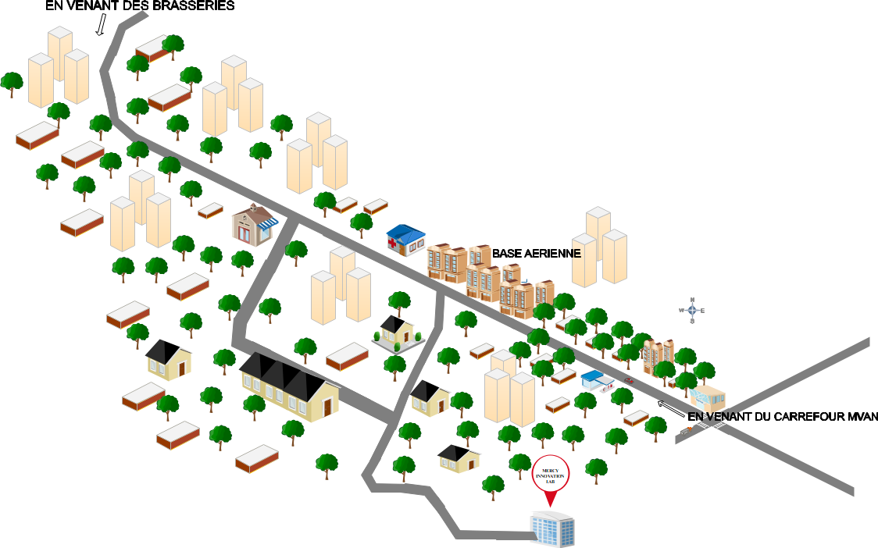
Figure 1: Plan de localisation de la startup Mercy Innovation Lab

II.3 - Organigramme

Le schéma suivant illustre l’organigramme de l’entreprise.
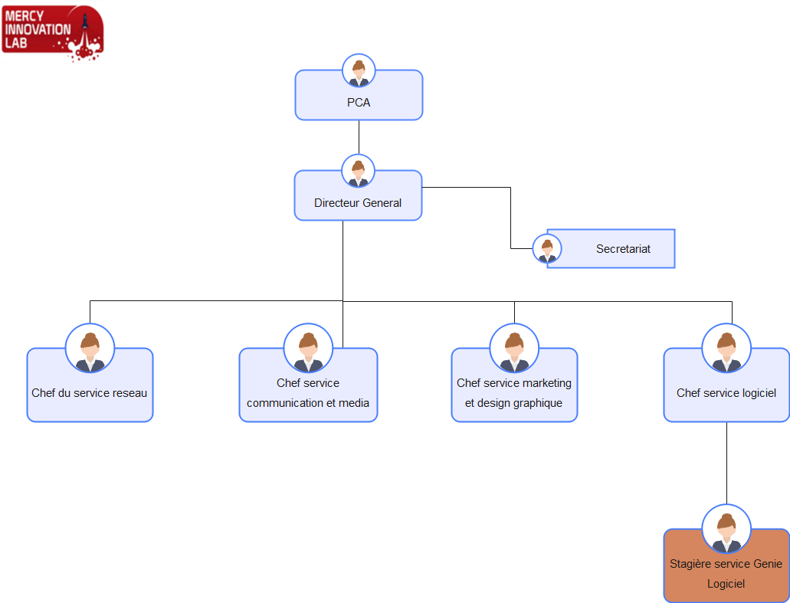
Figure 2: Organigramme de la Startup Mercy Innovation Lab

II.4 - Mission

L’objectif de Mercy Innovation Lab est de développer des solutions innovantes permettant de répondre aux besoins spécifiques des populations africaines. Nous croyons que la connaissance technologique n’a pas de frontières et que le développement de l’expertise locale peut avoir un impact positif à l’échelle mondiale.

II.5 - Activités

En tant qu’incubateur, nous proposons :
- Des espaces de travail modulables et équipés ;
- Un accompagnement personnalisé par des mentors expérimentés ;
- Des formations et ateliers sur des sujets clés pour les startups ;
- Un soutien administratif et logistique pour faciliter le lancement des projets ;
- Du développement mobile et web ;
- Du réseau informatique ;
- Du design graphique et du marketing Digitale.

II.6 - Ressources matérielles et logicielles

II.6.1 - Ressources matérielles

Dans notre cas, nous nous référerons à l’ensemble des équipements informatiques utilisés pour le traitement automatique, d’envoi, de réception, et/ou de restitution des informations. Il s’agit du parc informatique de MERCY INNOVATION LAB. Le tableau ci-dessus démontre bien le fait que MERCY INNOVATION LAB est encore à ses débuts et ne possède pas encore assez de ressources matérielles pour déployer ses services de livraison sur toute l’étendue nationale du Cameroun.
Tableau 2:: Ressources matérielles
NOM | QUANTITÉ | RÔLE
Projecteurs NEC | 2 | Equipement utiliser pour présenter les notions d’apprentissage
Equipement solaire | 1 | Pour une continuité de service même après coupure  d’électricité
Imprimante SAMSUNG | 1 | Est un équipement matériel informatique qui se charge de l’impression des document
NOM | QUANTITÉ | RÔLE
Mac Book pro air 2017  Desktop | 1 | Terminal de travail
Gameur MSI | 1 | Terminal de travail
Ecran IIYAMA | 1 | Terminal de travail
Modem (2 fybox, 1 fibre optique Camtel) | 3 | Pour la fourniture continue de connexion internet
Serveur Synology | 1 | Appareil utilisé pour stocker les fichiers et gérer la base de données de l’entreprise
Switch | 1 | Il permet de relier en réseau différents équipements  informatiques entre eux, et  contribue aussi à la sécurité du réseau d’entreprise.
Routeur | 1 | Est un équipement matériel informatique qui se charge de  diriger et d'orienter le transit des données à travers un réseau.
Camera canon eds700d | 1 | Capturer
Camescope IR night vision | 1
Laptop Samsung | 2 | Terminal de travail
Laptop HP | 3 | Terminal de travail
Laptop Aser | 1 | Terminal de travail
Laptop Toshiba | 1 | Terminal de travail
Laptop Lenovo | 1 | Terminal de travail

II.6.2 - Ressources logicielles

Tableau 3: Ressources Logicielles
NOM TYPE ROLE
Licence Windows 11 | Licence | Mettre à niveau un appareil  Windows 10 Professionnel vers  Windows 11 Professionnel
300 giga sur Google Cloud | Stockage | Storage utilise des serveurs distants pour enregistrer des  données telles que des fichiers, des données d'entreprise, des vidéos ou des images.
UBUNTU version 21, 22, 23 | Système d’exploitation | Distribuer et modifier le code qui compose ce système d'exploitation
ODOO version 16 | Application | Créer ou de dupliquer des articles et leur hiérarchie pour partager les connaissances de  l’entreprise et même les rendre personnalisables par chacun en interne.
MANAGE GLI 1.0 | Application | Gestion de glycémie
SAVE CAB 2.0 | Application | Aide en cas de danger
MON PHARMACIEN 1.0 | Application | Suivi de patient
GERMAN LANGUAGE 1.0 | Application | Apprendre l’allemand a des fins médicales

PRESENTATION DU THEME
Dans un contexte marqué par la recherche de solutions numériques innovantes capables de répondre aux besoins sociaux, économiques et environnementaux, nous avons entrepris la conception et la réalisation d’une plateforme collaborative de revente de livres d’occasion, baptisée BookCycle. Développée avec Flutter et adossée à Firebase pour l’authentification, la gestion des données et les notifications en temps réel, elle permet aux utilisateurs de vendre, acheter, donner ou lancer des enchères sur des ouvrages. La plateforme intègre un moteur de recherche avancé, un système de messagerie et d’évaluation, ainsi que des enchères interactives pour les livres rares ou très demandés. En structurant et centralisant l’offre de livres d’occasion au Cameroun, BookCycle vise à créer une communauté active d’échanges autour de la lecture et à répondre aux besoins économiques, sociaux et environnementaux liés à l’accès aux livres.

CONCLUSION

Parvenus au terme de cette phase d’insertion, il était question pour nous de prendre connaissance de l’entreprise MERCY INNOVATION LAB et de l’ensemble de l’équipe avec laquelle nous serons appelés à coopérer tout au long de notre stage académique. Cette prise de contact avec de nouveaux logiciels et langages appris ont fait de notre insertion une phase très passionnante, pleine de curiosité et bien sûr ardeur dans le travail. Nous pouvons dire avec certitude que nous nous sommes intégrés et avons pu adhérer aux idées de cette entreprise de la plus belle des manières tout en maintenant une atmosphère conviviale et collaborative avec le personnel. N’étant qu’une mise en jeu d’introduction aux autres phases, il nous revient maintenant d’élaborer un document d’existant qui fera l’objet de la prochaine partie.

DEUXIEME PARTIE : PHASE TECHNIQUE

Résumé :
Il a été question pour nous dans la phase d’insertion de nous familiariser avec notre structure d’accueil. L’accent sera mis dans cette phase technique qui est cette période que l’étudiant doit faire valoir son savoir-faire, sur les différentes caractéristiques, spécificités et attentes du sujet soumis à notre étude.

Aperçu :
Introduction
- Dossier 1 : L’Existant
- Dossier 2 : Le cahier des charges
- Dossier 3 : Dossier d’Analyse
- Dossier 4 : Dossier de Conception
- Dossier 5 : Dossier de Réalisation
- Dossier 6 : Test de fonctionnalités
- Dossier 7 : Guide d’installation et guide d’utilisation
Conclusion

INTRODUCTION

La phase technique constitue une étape essentielle du rapport de stage, visant à identifier les besoins des utilisateurs et à définir les conditions nécessaires à la réussite du projet. Elle sert de cadre méthodologique pour éviter des résultats inadéquats et garantir une solution alignée aux attentes du marché. Dans le cadre de mon stage a Mercy Innovation Lab, j’ai été amené à travailler sur la conception et réalisation d’une plateforme collaborative de revente de livres d’occasion (BookCycle), un projet innovant visant à faciliter les échanges entre particuliers tout en promouvant une économie circulaire. L’objectif de cette phase est de présenter une approche structurée, depuis l’analyse des besoins jusqu’à la réalisation technique, en passant par la modélisation et les tests. Pour une compréhension claire, ce rapport s’articule autour des étapes suivantes : la phase d’analyse, par la suite les phases de conception, de réalisation, le guide d’utilisation et en fin les difficultés rencontrées.

DOSSIER 1 : L’EXISTANT

Résumé :
Le dossier sur l’existant est l’une des parties les plus importantes dans la réalisation d’un projet. En effet, il présente de manière exhaustive le thème, présente clairement l’étude de l’existant, la critique de cet l’existant, la problématique et enfin une proposition de solution.

Aperçu :
INTRODUCTION
- PRÉSENTATION DU THÈME/PROJET
- ETUDE DE L’EXISTANT
- CRITIQUE DE L’EXISTANT
- PROBLÉMATIQUE
- PROPOSITION DE SOLUTION
CONCLUSION

INTRODUCTION

L’une des parties les plus importantes dans la réalisation d’un projet réside dans la collecte et l’étude de l’information dans notre système d’étude. Il sera donc question pour nous ici de faire une quête minutieuse de l’information qui constituera notre existant, dans le but de la critiquer afin de proposer des solutions.

I. PRÉSENTATION DU THÈME/PROJET

Dans un contexte marqué par la recherche de solutions numériques innovantes capables de répondre aux besoins sociaux, économiques et environnementaux, nous avons entrepris la conception et la réalisation d’une plateforme collaborative de revente de livres d’occasion, baptisée BookCycle. Développée avec Flutter et adossée à Firebase pour l’authentification, la gestion des données et les notifications en temps réel, elle permet aux utilisateurs de vendre, acheter, donner ou lancer des enchères sur des ouvrages. La plateforme intègre un moteur de recherche avancé, un système de messagerie et d’évaluation, ainsi que des enchères interactives pour les livres rares ou très demandés. En structurant et centralisant l’offre de livres d’occasion au Cameroun, BookCycle vise à créer une communauté active d’échanges autour de la lecture et à répondre aux besoins économiques, sociaux et environnementaux liés à l’accès aux livres.

II. ETUDE DE L’EXISTANT

III.1 – Cas 1 : Analyse de l'application "Jumia Deals – Livres"
Jumia Deals est une marketplace généraliste présente dans plusieurs pays africains, dont le Cameroun. Elle permet la vente de produits neufs et d'occasion entre particuliers et professionnels.
Fonctionnalités offertes :
- Publication d'annonces avec photos et descriptions.
- Recherche par mot-clé et filtres basiques (prix, localisation).
- Système de messagerie rudimentaire entre acheteurs et vendeurs.
- Possibilité de noter les vendeurs après une transaction.

Limites observées pour les livres :
- Absence de filtres spécialisés pour les livres (auteur, éditeur, genre, état).
- Interface non optimisée pour la recherche bibliographique.
- Pas de système d'enchères dédié aux livres.
- Messagerie peu intuitive et manque de fonctionnalités de suivi de conversation.
- Processus de publication fastidieux et non adapté aux spécificités du livre (nombre de pages, langue, etc.).

III.2 - Cas 2 : Analyse des groupes Facebook dédies aux livres au Cameroun
De nombreux groupes Facebook (exemple., "Vente de livres au Cameroun") sont utilisés pour la vente de livres d'occasion.
Fonctionnalités offertes :
- Accès gratuit et large audience.
- Interaction directe via les commentaires et messages privés.
- Possibilité de partager des photos et des descriptions.
Limites observées :
- Absence totale de structure et de modération (annonces non classées, doublons, spam).
- Pas de moteur de recherche ni de filtres.
- Aucune sécurité des transactions (risques d'arnaque).
- Impossible de gérer efficacement ses propres annonces.
- Expérience utilisateur médiocre due au fil d'actualité chronologique.

III. Critique de l’existant

Le tableau suivant synthétise les principales critiques, limites et solutions apportées par BookCycle.
Tableau 4:Critique de l'existant
Critiques | Limites | Solutions
Absence de spécialisation livre | Plateformes généralistes (Jumia, Facebook) | Application dédiée uniquement aux livres avec filtres avancés (genre, état, auteur, etc.)
Manque de fonctionnalités sociales | Pas de messagerie intégrée ou système de confiance | Messagerie instantanée intégrée et système d'évaluation des utilisateurs
Processus de publication non intuitif | Publier un livre est long et complexe sur les marketplaces généralistes. | Processus de publication rapide pour le livre. Sélection d’images rapides depuis sa galerie
Pas de gestion de la rareté | Impossible de mettre en avant des livres rares | Système d'enchères pour les livres rares ou très demandés

IV. Problématique

Comment concevoir et développer une plateforme mobile spécialisée, sécurisée et intuitive qui facilite la vente, l'achat, l'échange et la mise aux enchères de livres d'occasion au Cameroun, tout en promouvant une économie circulaire et en répondant aux besoins spécifiques des lecteurs et étudiants ?

V. Proposition de solution

Notre réponse à cette problématique est BookCycle, une application mobile native développée avec Flutter, qui propose les valeurs suivantes :
- Spécialisation : Une expérience entièrement dédiée aux livres avec des fonctionnalités sur mesure (recherche avancée, filtres par catégories).
- Accessibilité & Simplicité : Une interface utilisateur (UI) intuitive et un processus de publication optimisé. L'inscription est obligatoire pour publier une annonce ou enchérir, garantissant ainsi un environnement plus sécurisé et engageant.
- Interactivité : Un système d'enchères engageant et une messagerie intégrée fluide pour favoriser les interactions entre membres.
- Confiance : Un système de notation et de profils transparents pour construire une communauté de confiance.
- Pertinence locale : Une solution conçue pour et par le contexte camerounais, supportant les modes de transaction locaux.
- Durabilité : En favorisant la réutilisation des livres, BookCycle s'inscrit pleinement dans une démarche d'économie circulaire et responsable.

CONCLUSION

L'analyse de l'existant a révélé un marché peu structuré et des plateformes généralistes inadaptées aux besoins spécifiques du livre d'occasion. BookCycle se positionne comme une alternative nécessaire et innovante, comblant ces lacunes par une approche centrée sur l'utilisateur, spécialisée dans le livre et adaptée au marché local. Cette étude justifie pleinement le développement de notre solution et guide la définition de ses spécificités fonctionnelles et techniques, qui seront détaillées dans le cahier des charges suivant.

DOSSIER 2 : CAHIER DES CHARGES

Résumé :
Le cahier de charges est document projet établi de commun accord entre le maitre d’ouvrage et le maitre d’œuvre, qui permet de définir de manière exhaustive les différentes fonctionnalités et exigences à fournir par la future solution. Ce document présente aussi une estimation du coût des différentes ressources à mettre en place, ainsi que du délai pour réaliser le projet.

Aperçu :
INTRODUCTION
- CONTEXTE ET JUSTIFICATION
- BENEFICIAIRES ET CIBLES
- OBJECTIFS
- EXPRESSION DES BESOINS
- CHARTE GRAPHIQUE
- PLANIFICATIO D PROJET
- ESTIMATION DU COUT DU PROJET
- CONTRAINTES DU PROJET
- LES LIVRABLES
CONCLUSION

INTRODUCTION

L’une des informations les plus capitales retenues lors de la période d’insertion a été le thème du stage académique, ce thème qui était : « Conception et Réalisation d’une plateforme collaborative de revente de livre d’occasion (BookCycle) ». Il sera question pour nous dans cette partie de définir les objectifs, les caractéristiques fonctionnelles et non fonctionnelles du système à mettre en place et faire une estimation financière du projet ainsi que son coût.

CONTEXTE ET JUSTIFICATION

I.1 - Contexte
Le livre demeure l’un des principaux vecteurs de diffusion du savoir et de la culture. Pourtant, dans de nombreux foyers camerounais, une multitude de livres d’occasion dorment dans des placards ou finissent par être jetés, faute de circuits de revalorisation adaptés. Parallèlement, les étudiants et jeunes lecteurs rencontrent des difficultés croissantes pour se procurer des ouvrages à prix abordable, du fait du coût élevé des livres neufs et de leur accessibilité limitée. Le marché actuel, bien qu’alimenté par des vendeurs ambulants, bouquinistes ou quelques librairies traditionnelles, reste largement informel et peu structuré. Les plateformes numériques généralistes comme Facebook Marketplace ou Jumia Deals permettent certes des échanges, mais elles ne sont pas spécialisées et présentent des limites majeures : absence de filtres adaptés aux livres, manque de sécurité dans les transactions, absence d’un espace collaboratif et interactif. Dans ce contexte, le numérique apparaît comme une opportunité stratégique pour dynamiser le marché du livre d’occasion. Une application mobile collaborative peut devenir le vecteur idéal pour rapprocher les lecteurs, valoriser les ouvrages existants et instaurer une logique de consommation circulaire et durable.

I.1 - Justification

BookCycle a été conçue pour répondre à plusieurs besoins essentiels dans l'échange de livres d'occasion. Cette application mobile intuitive permet à chacun d'acheter ou de vendre facilement des ouvrages, avec un accès simplifié ne nécessitant pas d'inscription systématique. Elle se distingue par ses fonctionnalités innovantes comme le système d'enchères et la messagerie intégrée, tout en maintenant un service de qualité grâce à une gestion administrative rigoureuse. En combinant accessibilité, innovation et fiabilité, BookCycle offre une solution pratique pour faciliter la circulation des livres entre particuliers.

BÉNÉFICIAIRE ET CIBLE

II.1- Bénéficiaire

Les Bénéficiaires de notre application sont :
- Les Particuliers souhaitant revendre ou acheter des livres à petit prix ; Les particuliers souhaitant revendre ou acheter des livres à petit prix
- Les étudiants ou lecteurs passionnés en quête de lectures abordables
- Les bibliophiles recherchant des éditions rares ou épuisées
- Les personnes soucieuses de l'environnement favorisant l'économie circulaire

II.2- Cible
BookCycle s’adresse à un public bien identifié à savoir :
- Les Jeunes (étudiants, lycéens),
- Les Parents et enseignants recherchant des manuels scolaires,
- Les Lecteurs engagés pour la durabilité,
- Les Utilisateurs mobiles avec accès Internet possédant un smartphone.

LES OBJECTIFS

III.1 - Objectif général

Développer une application mobile multiplateforme pour la vente, l’achat, l’enchère de livres d’occasion, intégrant un système de messagerie et de gestion par un administrateur.

III.2 - Objectifs spécifiques
Les objectifs spécifiques précisent les chemins à suivre pour atteindre l'objectif général :
- Permettre aux utilisateurs inscrits et connectés de publier des livres avec descriptions détaillées
- Offrir un système d'enchères sécurisé avec notifications en temps réel
- Mettre en place une messagerie interne pour les communications entre utilisateurs
- Proposer un moteur de recherche avancé avec filtres spécifiques aux livres
- Offrir un environnement sécurisé et fluide avec authentification obligatoire
- Doter l'administrateur d'un tableau de bord pour :
  - Gérer les utilisateurs et modérer le contenu
  - Gérer les litiges entre utilisateurs
  - Suivre les statistiques d'usage et de transactions

EXPRESSION DES BESOINS DE L’UTILISATEUR

Les besoins du système représentent les attentes en termes de fonctionnalités ou non des utilisateurs vis-à-vis du système.

IV.1 - Besoins fonctionnels

Les besoins fonctionnels sont les exigences qui précisent ce que le système doit faire.
En d’autres termes, spécifient une fonction, un comportement ou une action que le système doit exécuter. Il s’agit pour nous ici des différentes fonctionnalités attendues.
Les exigences fonctionnelles qui concernent notre projet sont présentées dans le tableau ci-contre :

Tableau 5: Tableau des besoins fonctionnels de notre application
ACTEURS | TITRES | OBJECTIFS
Visiteur | Consultation du catalogue | Parcourir les livres disponibles sans compte
Visiteur | Recherche de livres | Effectuer des recherches avec filtres basiques
Visiteur | Création de compte | S'enregistrer via email/mot de passe pour accéder aux fonctionnalités
Utilisateur | Connexion | Accéder à son espace personnel et ses fonctionnalités
Utilisateur | Publication de livre | Ajouter une publication de livre avec description détaillée
Utilisateur | Gestion des publications | Modifier ou supprimer ses publications de livres
Utilisateur | Création d'enchère | Mettre un livre aux enchères avec paramètres personnalisés
Utilisateur | Participation aux enchères | Enchérir sur des livres proposés par d'autres membres
Utilisateur | Messagerie | Communiquer avec d'autres membres de la plateforme
Utilisateur | Gestion de profil | Personnaliser ses informations et préférences
Administrateur | Gestion des utilisateurs | Modérer et gérer les comptes utilisateurs
Administrateur | Modération de contenu | Surveiller et modérer les publications et messages
Administrateur | Statistiques | Visualiser l'activité de la plateforme (publications, enchères, etc.)

IV.2 - Besoins non fonctionnels

Les besoins non fonctionnels représentent les aspects d’un système qui ne sont pas directement liés à sa fonctionnalité principale. Elles sont tout aussi nécessaires à la mise en œuvre de l’application que les exigences ou besoins fonctionnels.
Les exigences non fonctionnelles qui concernent notre projet sont :
- La sécurité informatique : il s’agit d’un ensemble de piliers, de dispositifs, vastes et multiformes visant à protéger un système informatique et ses données contre toute violation, fuite, publication d’informations privées ou attaque. De manière plus détaillée, cette sécurité informatique se repartira en ses cinq grands piliers à savoir :
  - L’authentification : procédure permettant pour un système informatique de vérifier l’identité d’une personne ou d’un terminal et d’autoriser l’accès de cette entité aux ressources. Il faudra donc au préalable s’authentifier dans la plateforme avant d’effectuer la moindre opération.
  - La disponibilité des données : chaque utilisateur doit en effet avoir accès aux données en temps réel. Les données doivent être disponibles pour n’importe qui et à n’importe quel moment
  - La confidentialité : cela signifie que les données doivent être accessibles uniquement aux personnes concernées
  - La non-répudiation : principe qui oblige un utilisateur à ne réfuter ou nier la moindre opération effectuée dans la plateforme
  - L’intégrité des données : aptitude de la plateforme à protéger son code et ses différentes données contre des accès non-autorisés. Il s’agit de l’état des données qui, lors de chaque traitement, conservation ou transmission, ne subissent aucune altération, aucune destruction volontaire ou involontaire.
- La maintenabilité : c’est la facilité à apporter des corrections ou à ajouter des nouvelles fonctionnalités a l’application
- La robustesse : aptitude de l’application à pouvoir fonctionner quel que soit les conditions d’exploitation
- La réutilisabilité : aptitude du logiciel à pouvoir être utilisé en tout ou en partie
- L’ergonomie : capacite de la plateforme à être facilement utilisée par une personne pour réaliser la tâche pour laquelle elle a été conçue. On doit en effet mettre en place une plateforme attrayante.

CHARTE GRAPHIQUE
La charte graphique est un document de travail qui contient l’ensemble des règles fondamentales d’utilisation des signes graphiques qui constituent l’identité graphique d’une marque, d’un projet, d’une application… elle rassemble donc tous les éléments visuels essentiels à la marque, tels que le logo, les polices, etc. Elle explique comment et dans quelles conditions ces éléments peuvent être utilisés, et permet de communiquer en gardant une cohérence graphique.
Nous pouvons présenter la charte graphique de notre projet ainsi qu’il suit :

V.1 - Logo

Notre logo présentera clairement le nom de l’application, à savoir BookCycle :
  - « Book » Représente le cœur de notre activité : les ouvrages littéraires et souligne notre spécialisation dans le domaine des livres (contrairement à des plateformes généralistes)
  - « Cycle » Symbolise la circulation permanente des livres entre utilisateurs et évoque le processus de réutilisation/réemploi des ouvrages
Nous avons ainsi l’illustration suivante :

Figure 3:Logo de notre application

V.2 – Typographie
La typographie regroupe les différents procédés de composition et d’impression utilisant des caractères et des formes en relief, ainsi que l’art d’utiliser les différents types de caractères dans un but esthétique et pratique. Elle consiste à designer la manière dont les mots et le texte sont mis en forme en utilisant des caractères individuels : les lettres, accents, ponctuations, symboles, chiffres et autres caractères spéciaux. Elle peut se caractériser par la sélection de polices d’écriture, de types de caractères, comme les lettres (minuscules, majuscules), les chiffres, les signes de ponctuation, les caractères spéciaux, ainsi que les règles de mise en page.
• La police principale utilisée pour l’application est la police Roboto comme le montre l’illustration suivante :
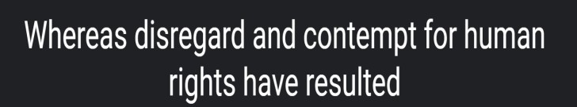
Figure 4:Police Roboto

V.3 – Palette de couleurs
Plusieurs couleurs sont utilisées dans les différentes pages de notre application :
- L’indigo (#4b0082) ;
- Le noir (#000000) ;
- Le rouge (#FF0000) ;
- Le vert (#00FF00) ;
- Le bleu (#0000FF) ;
- Le blanc (#FFFFFF) ;

PLANIFICATION DU PROJET

VI.1 - Intervenants

Les différentes personnes qui interviennent de manière active dans la réalisation du projet sont citées dans le tableau ci-dessous :
Tableau 6: Liste des intervenants du projet

Noms et prénoms | Fonctions | Rôles
FEUTIO FOMEKONG FRED BRISTON | Etudiant en deuxième année à  L’IAI Cameroun | Concepteur et réalisateur du projet
NGA OTABELA | Enseignante à l’IAI Cameroun | Encadrant académique
FRANCK NWABO | Directeur général de Mercy  Innovation Lab | Encadrant professionnel

VI.2 - Diagramme de Gantt

Afin de mettre sur pied notre projet, l’ensemble du travail a été subdivisé en plusieurs tâches et chacune d’elle représente une phase d’avancement et de réalisation de notre projet.
Le diagramme ci-dessous nous décrit l’agencement de ces différentes phases avec les différents jalons, les durées ainsi que les ressources impliquées.

Insérez votre diagramme de Gant ici…

ESTIMATION DU COÛT DU PROJET
Le coût est une variable fortement liée à tout projet. Pour réaliser notre application de revente de livre d’occasion nous avons évalué les dépenses liées à la rémunération des intervenants, des achats du matériel et des logiciels adéquats pour le bon déroulement du projet. A cet effet, il est donc nécessaire de disposer de la ressource humaine qualifiée, d’une configuration matérielle minimale, d’une ressource logicielle et financière conséquente.

VII.1 - Ressources Matérielles

Le tableau ci-dessous résume le matériel indispensable au déploiement de l’application.

Ressource | Caractéristiques | Quantité | Cout unitaire (FCFA) | Cout total (FCFA)
Ordinateur portable | Core i7 RAM :  8,0Go | 01 | 450 000 | 450 000
Smartphone de test | Android | 01 | 150 000 | 150 000
Disque dur externe | 1To | 01 | 50 000 | 50 000
Connexion internet | 4G | 3 mois | 30 000/mois | 90000
TOTAL | 890 000
Tableau 7: Ressources matérielles
Source : les prix consacrés aux ressources matérielles sont tirés de la mercuriale des prix et tarifs de références 2025.

VII.2 - Ressources logicielles
Le tableau ci-dessous résume les logiciels indispensables au développement et déploiement de l’application.
Tableau 8: Ressources logicielles
Logiciel | Version | Rôle | Prix en (FCFA)
Power AMC | 15.1 | Atelier de Génie Logiciel | 50 000
Microsoft Office | 365 | Suite bureautique | Gratuit
Microsoft Edge |  | Navigateur | Gratuit
Microsoft Windows | 11 | Système d’exploitation | 150 000
Gantt Project | 2.8 | Outil de planification | 209 600
Android Studio | 25.1.3 | Développement Android | Gratuit
Firebase | Gratuit | Backend as à service | Gratuit
TOTAL | 409 000
Source : les prix consacrés aux ressources logicielles sont tirés de la mercuriale des prix et tarifs de références 2025.

VII.3 - Ressources humaines

Le tableau ci-dessous récence les ressources humaines nécessaires :
Tableau 9: Ressources humaines
Fonction | Quantité | Durée  (jour/semaine) | Cout (jour/semaine) | Cout total (FCFA)
Analyste Concepteur | 30 | 01 | 150000 | 4 500 000
Programmeur | 20 | 01 | 150000 | 3 000 000
Frontend designer | 10 | 01 | 150000 | 1 500 000
Testeur | 05 | 01 | 90000 | 450 000
TOTAL | 9 450 000

VII.4 – Tableau récapitulatif

Le tableau suivant résume le cout total indispensable au déploiement de l’application.
Tableau 10: Tableau récapitulatif
Ressources | Total ( FCFA)
Ressources matérielles | 890 000
Ressources logiciels | 409 000
Ressources humaines | 9 450 000
Total provisoire | 10 749 000
Imprévus (10 ou 20%) | 1 074 900
Total | 11 823 900

VIII. LES CONTRAINTES DU PROJET
    - Le coût : la réalisation d’un projet est toujours précédée par son évaluation tant sur le plan physique que sur le plan matériel. En effet, l’estimation du coût du projet passe par l’évaluation des dépenses indispensables pour l’achat des logiciels de développement, du matériel et surtout de la personne qui la mettra sur pied. Parlant de notre projet, le budget devant être alloué est de 11 823 900 FCFA (onze millions huit cent vingt-trois mille neuf cent franc cfa).
    - La qualité du produit : la contrainte de qualité constitue un aspect très important.
Etant donné qu’une application ne peut être totalement parfaite, elle devrait se rapprocher du zéro défaut. Pour plus de sécurité, la plateforme devra respecter les conditions suivantes :
      - L’exactitude : aptitude d’un logiciel à fournir les résultats attendus dans les conditions normales d’utilisation.
      - La robustesse : aptitude de l’application à pouvoir fonctionner quel que soit les conditions d’exploitation
      - L’ergonomie : capacité de la plateforme à être facilement utilisée par une personne pour réaliser la tâche pour laquelle elle a été conçue.
      - La maintenabilité : il s’agira de la capacite à apporter des corrections ou à ajouter des nouvelles fonctionnalités a la plateforme
      - La réutilisabilité : il s’agira ici de l’aptitude du logiciel à pouvoir être utilisé en tout ou en partie
• Le délai : notre projet est valide uniquement si le livrable suivant est terminé avant la limite de nos trois mois de stage, il s’agit d’un rapport du stage avec les parties suivantes : un dossier d’insertion, un cahier des charges, un dossier d’analyse, un dossier de conception, un dossier de réalisation et un guide d’utilisateur. Plus concrètement, le projet devra être mis sur pied durant nos trois mois de stage académique, allant du 01 Juillet 2025 au 30 Septembre 2025.

IX. LES LIVRABLES
Le projet ne sera jugé acceptable que si et seulement si au terme de notre réalisation les livrables ci-dessous sont achevés :
Une application mobile BookCycle fonctionnelle ;
Un fichier Powerpoint pour la présentation ;
Un rapport de stage composé de :
    - Un rapport d’insertion ;
    - Un dossier sur l’existant ;
    - Un cahier des charges ;
    - Un dossier d’analyse ;
    - Un dossier de conception ;
    - Un dossier de réalisation ;
    - Les tests des fonctionnalités ;
    - Un guide d’utilisateur ;

CONCLUSION
Le cahier des charges a permis de définir précisément le cadre, les objectifs et les contraintes du projet BookCycle. Il servira de référence tout au long du développement et garantira que le produit final réponde aux attentes des utilisateurs tout en respectant les contraintes techniques, temporelles et budgétaires. La prochaine étape consistera à approfondir l'analyse technique par les diagrammes UML.

DOSSIER 3 : DOSSIER D’ANALYSE

Résumé :

Le dossier d’analyse a pour but d’affiner le choix de la méthode à utiliser tout au long du projet. Il permet dans la même lancée de faire comme son nom l’indique une analyse détaillée du projet à mettre en œuvre.

Aperçu :

INTRODUCTION
- DEMARCHE D’ANALYSE
- DIAGRAMMES INTERVENANTS
CONCLUSION

INTRODUCTION

La réalisation d’un bon projet repose principalement sur son analyse. Ainsi, un projet mal analysé ne pourrait donner de bons résultats. Les résultats de l’analyse ne dépendent d’aucune technologie particulière. Le but principal de cette partie est d’indiquer comment le travail sera organisé et mené. Pour ce faire, le choix d’une démarche d’analyse permettant un suivi aisé du développement de notre plateforme est primordial. A cet effet, le choix s’est posé sur le processus 2TUP du langage UML. Il est donc question pour nous dans cette partie, de présenter de façon détaillée la démarche d’analyse, de justifier le choix de cette démarche par rapport à notre champ d’étude, de choisir le processus unifié et enfin de les appliquer pour la modélisation des premiers diagrammes.

DEMARCHE D’ANALYSE

I.1 - Etude comparative UML et MERISE

MERISE (Méthode d’Étude et de Réalisation Informatique pour les Systèmes d’Entreprise) est une méthode d’analyse, de conception structurelle et de réalisation des systèmes d’informations très utiles notamment dans les entreprises françaises. Elle est basée sur la séparation des données et des traitements à effectuer en plusieurs modèles conceptuels et physiques. Son but principal est d’arriver à concevoir un système d’information (SI). C’est une méthode systémique d’analyse et de conception de SI qui propose de considérer le système réel selon deux points de vue : une vue statique (données) et une vue dynamique (traitement).
UML (Unifie Modelling Language) quant à lui, est un langage de modélisation des systèmes standards, qui utilise des diagrammes pour présenter chaque aspect d’un système en s’appuyant sur la notion d’orienté objet qui est un véritable atout pour ce langage. UML propose donc une approche différente de celle de MERISE en ce sens qu’il associe les données aux traitements. En effet, avec UML, centraliser les données d’un type de traitement associé permet de limiter les points de maintenance dans le code et faciliter l’accès à l’information en cas d’évolution de logiciel. De plus, UML décrit la dynamique du système d’information comme un ensemble d’opérations attachées aux objets du système.

Tableau 11: Etude comparative UML/MERSISE
Point de comparaison | Merise | UML
Sigles | Méthode d’étude et de réalisation informatique pour les systèmes d’entreprise. | Unified Modeling Language.
Définitions | Méthode d’analyse et de conception de système d’information. | Langage de représentation d’un système d’information.
Approche | Considère le système réel selon deux points de vue : un point de vue statique (les données), un point de vue dynamique (les traitements). Il s’agit d’avoir une vision duale du système réel pour bénéficier de l’impression de relief qui en résulte, et donc consolider et valider le système final. | L’approche objet associe les informations et les traitements. De cette façon, elle assure un certain niveau de cohérence.
Langue | Français | International
Niveaux d’abstraction | Constitué de 03 niveaux correspondant à des degrés de stabilité et d’invariance de moins en moins élevés. Le niveau conceptuel, le niveau physique et logique. | Propose différentes notions (cas d’utilisation, paquetage, classe, composant, nœud) et différents diagrammes pour modéliser le système aux différents d’abstraction.
Orientation | Plus adapté à une approche théorique. | Plus orienté conception vers la conception.

I.2 - Choix et présentation de la démarche d’analyse


Après cette étude comparative entre les méthodes UML et MERISE, notre choix sera porté sur la méthode UML.
Figure 5: Présentation d’UML

UML se définit comme étant un langage de modélisation graphique et textuel destiné à l’architecture, la conception et la mise en œuvre de systèmes logiciels complexes par leurs structures aussi bien que leurs comportements, concevoir des solutions et communiquer des points de vue. L'UML utilise les points forts de ces trois approches pour présenter une méthodologie plus cohérente et plus facile à utiliser. Il représente les meilleures pratiques de création et de documentation des différents aspects de la modélisation des systèmes logiciels et d'entreprise. UML unifie à la fois les notions et les concepts orientés objets. Il ne s’agit pas d’une simple notation graphique, car les concepts transmis par un diagramme ont une sémantique précise et sont porteurs de sens au même titre que les mots d’un langage. C’est un langage standard de modélisation des systèmes d’informations à objet.
La version d’UML utilisée ici est la version 2.5 qui compte quatorze (14) diagrammes, et une division du système en deux (02) grandes vues :
- La vue statique composée des diagrammes UML structurels qui représente le système physiquement et comporte six (07) diagrammes
- Diagramme de classe
- Diagramme de composants
- Diagramme de structures composite
- Diagramme de déploiement
- Diagramme d’objets
- Diagramme de packages
- Diagramme de profil
- La vue dynamique constituée des diagrammes UML comportementaux qui représente les interactions effectuées dans le système, elle comporte sept (07) diagrammes :
- Diagramme d'activité
- Diagramme de communication
- Diagramme global d’interaction
- Diagramme de séquence
- Diagramme d'états-transition
- Diagramme de temps

- Diagramme de cas d’utilisation
UML étant un langage formel et normalisé, il est un bon support de communication dans l’élaboration d’une solution informatique, sa polyvalence et sa souplesse fond de lui un langage universel. Pour développer des solutions, UML peut ainsi être associé à plusieurs processus (AUP, EssUP, RUP, 2UP…).

I.3 - Etude comparative des processus unifiés

Les processus unifiés sont ceux qui offrent une approche structurée du développement logiciel en fournissant des directives pour chaque phase du cycle de vie d’un projet. Ainsi nous pouvons citer entre autres :

Tableau 12: Etude comparative des processus unifiés
AUP | EssUP | 2TUP | RUP
Agile Unified Process (AUP) est une variante simplifiée d’UP qui intègre des pratiques agiles comme le développement piloté par les tests. Elle reprend ainsi les phases séquentielles, et les jalons de fin de phase du processus unifié, mais renforce l’approche agile en préconisant une mise à jour en fin de chaque phase, la mise en œuvre d’une version potentiellement publiable à la fin de chaque itération, et l’application des principes du manifeste agile | Essential Unified Process (EssUP) cherche à alléger le processus unifié qui bien itératif et incrémental est souvent perçu comme trop lourd et trop formalisé. EssUP adopte pour cela le principe de la séparation des préoccupations. Plutôt qu’un processus monolithique. EssUP défini un ensemble de pratiques indépendantes qui peuvent être librement combinées pour former un processus adapté au contexte. | Two Tracks Unified Process (2TUP) est un processus unifié qui a pour but d’apporter une réponse aux contraintes de changement fonctionnelles et techniques qui s’imposent aux systèmes d’information, il propose un cycle de développement qui dissocie les aspects techniques des aspects fonctionnels. | Dérivée d’UP et commercialisé pai IBM en 1998, RUP (Rational Unified Process) est l’une des plus célèbres implémentations de la méthode UP permettant de donner un cadre au développement logiciel. RUP est un exemple de formalisation d’un processus fondé sur le cycle de vie en spirale.

I.4 - Choix et présentation du processus unifié

Pour des raisons d'adaptation du processus unifié (UP), nous optons pour le processus 2TUP (Two Tracks Unified Process) qui est construit sur le langage UML. Le processus unifié répète un certain nombre de fois une série de cycles. Tout cycle se conclut par la livraison d’une version du produit aux clients et s’articule en 4 phases :
Création, élaboration, construction et transition, chacune d’entre elles se subdivisant à son tour en itérations.
Dans le processus 2TUP, les activités de développement sont organisées suivant 5 workflows qui décrivent :
      - La capture des besoins ;
      - L’analyse ;
      - La conception ;
      - L’implémentation ;
      - Et le test.
Il commence par une étude préliminaire qui consiste essentiellement à identifier les acteurs qui vont interagir avec le système à construire, les messages qu'échangent les acteurs et le système, par la suite de produire le cahier des charges et à modéliser le contexte.
Ce processus vise à améliorer l'efficacité du développement en dissociant les aspects techniques des aspects fonctionnels du système. Il s'articule autour de 3 phases essentielles à savoir : une branche technique, une branche fonctionnelle et une phase de réalisation.
Le schéma ci-dessous est l’illustration du processus 2TUP :
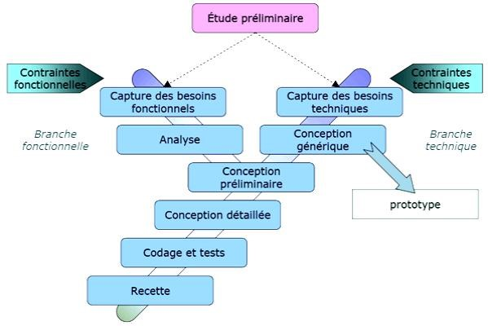
Figure 6: : processus 2TUP (source : cours UML 2)

DIAGRAMMES INTERVNANTS

II.1 - Diagramme des cas d’utilisation

Les diagrammes de cas d’utilisation identifient les fonctionnalités fournies par le système, ces fonctionnalités sont appelées ici cas d’utilisations, les utilisateurs qui interagissent avec le système (acteurs), et les interactions entre ces derniers. C’est une description de l’ensemble des opérations que l’utilisateur pourra effectuer dans le système.
Les cas d’utilisations sont représentés par une ellipse contenant le nom du cas d’utilisation. Un acteur et un cas d’utilisation sont mis en relation par une association représentée par une ligne.

Tableau 13: Eléments de modélisation du diagramme de cas d'utilisation
Composant du diagramme | Description | Représentation Graphique
Acteur | Il désigne le rôle joué par toute entité qui interagit avec le système | 
Cas d’utilisation | Il correspond à un objectif du système  Motive par un besoin d’un ou de plusieurs acteurs | 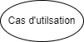
Association | Elle exprime l’interaction existant entre un acteur et un cas d’utilisation et est représenté par un trait

Trois types de relations sont pris en charge par la norme UML. Nous pouvons les distinguer dans le tableau ci-dessous :

Tableau 14: type de relation du diagramme de cas d'utilisation
Type de relation | Description | Représentation graphique
Inclusion | Un cas 1 est un inclus dans un cas 2 si l'exécution du cas 1 passe obligatoirement par l’exécution du cas 2. | 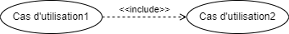
Extension | On dit qu’un cas 1 étend un autre cas 2 si la réalisation du cas 1 ajoute un ou plusieurs comportements à la réalisation du cas 2. | 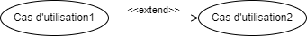
Généralisation  (Héritage) | Un cas 1 hérite d’un cas 2 si le cas 1 en plus de réaliser complètement les actions du cas 2 réalise ou non d’autres nouvelles actions. | 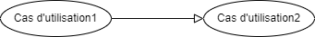

Exemple de diagramme de cas d’utilisation :


NOM DU SYSTEME
>>
include
<<
>>
extend
<<
>>
include
<<
>>
include
<<
Acteur_1
Acteur_2
Cas_1
Cas_2
Cas_3
Cas_4
Cas_5
Cas_6
Cas_7
Figure 7: Exemple de diagramme de cas d'utilisation

II.1.1 - Diagramme de cas d’utilisation globale

Pour une meilleure compréhension, nous présenterons le diagramme de cas d’utilisation principal, qui sera ensuite subdivisé en sous-diagrammes.

Figure 8:Diagramme de cas d'utilisation global du système
Légende :
  - Cas d’utilisation englobant d’autres cas d’utilisation
  - Cas d’utilisation élémentaire
  - Cas d’utilisation principal

II.1.2 - Diagrammes de cas d’utilisation spécifique

❖ Diagramme spécifique du cas ‘GERER SES PUBLICATIONS ’ :

Figure 9: Diagramme spécifique du cas ' GERER SES PUBLICATIONS’

❖ Diagramme spécifique du cas ‘GERER SON PROFIL ’ :
Figure 10: Diagramme spécifique du cas ' GERER SON PROFIL’

❖ Diagramme spécifique du cas ‘GERER COMPTES UTILISATEURS ’ :

Figure 11: Diagramme spécifique du cas ' GERER COMPTE UTILISATEURS ’

II.2 - Descriptions textuelles

Chaque cas d'utilisation, est associé à une série d'actions représentant la fonctionnalité voulue, ainsi que les stratégies à utiliser dans l'alternative où la validation échoue, ou des erreurs se produisent.
Le formalisme d’une description textuelle est le suivant :

Tableau 15: formalisme d’une description textuelle
Le titre
Résumé | Brève description de l'objectif du cas d'utilisation.
Acteurs | Entités (humaines ou systèmes) qui interagissent avec le système.
Date de création | Date à laquelle le cas d'utilisation a été rédigé.
Responsable | Personne en charge du cas d'utilisation.
Version | Numéro de version de l’application.
Précondition | Conditions à remplir avant le déclenchement du cas d'utilisation.
Scénario nominal | Séquence principale des étapes d'exécution.
Scénarios alternatifs | Variantes ou chemins alternatifs du scénario principal.
Scénario d’exception | Cas où une anomalie ou une erreur survient.
Post condition de succès | Résultat attendu si tout se passe bien.
Post condition d’échec | Conséquence en cas d'échec.
Exigences non fonctionnelles | Contraintes techniques (performance, sécurité, etc.)

II.2.1 - Cas " S’AUTHENTIFIER "

Tableau 16: Description textuelle du cas s'authentifier
TITRE | S’authentifier
Résumé | Permet au système de vérifier que chaque utilisateur ait accès à l’interface qui est le sien
Acteurs | Utilisateur, l’administrateur, Visiteur
Date de création | 19/09/2025
Responsable | FEUTIO FOMEKONG Fred Briston
Version | 1.0
DESCRIPTION DES SCENARIOS
Présupposé | Démarrer l’application
Précondition | Avoir un compte dans l’application
Scenario nominal | - Clique sur l’icône de l’application  - Le système lui affiche la page d’authentification  - L’utilisateur saisi son courriel et son mot de passe  - Le système vérifie la conformité des champs  - Le système envoi la requête a la base de données  - La base de données analyse la requête  - La base de données envoi le résultat de l’analyse  - Le système envoie la page de travail
Scenario alternatifs | 4.a. A l’étape 4 du scenario nominal, l’utilisateur a entré des informations non correspondantes ou manquantes  4.b. Le système renvoie un message d’erreur puis retourne à l’étape 3 du scenario nominal  7.a. A l’épate 7 du scenario nominal la base données envoie le résultat de l’analyse ‘compte inexistant’  7.b. Le système renvoie un message d’erreur puis retourne à l’étape 2 du scenario nominal
Post condition de succès | L’utilisateur est connecté à son compte
Post condition d’échec | L’utilisateur n’a pas pu se connecter

II.2.2 - Cas " PUBLIER UN LIVRE "

Tableau 17: Description textuelle du cas publier un livre
Titre | Publier un livre
Résumé | Permet à un utilisateur connecté de publier un livre à vendre ou à échanger
Acteurs | Utilisateur authentifié
Date de création | 19/09/2025
Responsable | FEUTIO FOMEKONG Fred Briston
Version | 1.0
DESCRIPTION DES SCENARIOS
Précondition | Utilisateur connecté
Scénario nominal | - L'utilisateur clique sur bouton "Publier un livre"  - Le système affiche le formulaire de publication  - Remplissage des informations du livre  - Validation des données par le système  - Création de l'annonce dans Firestore  - Confirmation de publication
Scénarios alternatifs | A1 : Annulation pendant le processus  A2 : Modification avant confirmation  A4 : Connexion perdue pendant la publication  A5 : Données invalides
Post condition de succès | Le livre est publié et visible dans le catalogue
Post condition d’échec | Le livre n’a pas pu être publié

II.2.3 - Cas "PARTICIPER A UNE ENCHERE "

Tableau 18: Description textuelle du cas participer à une enchère
Titre | Participer à une enchère
Résumé | Permet à un utilisateur de faire une offre sur un livre mis aux enchères
Acteurs | Utilisateur authentifié
Date de création | 19/09/2025
Responsable | FEUTIO FOMEKONG Fred Briston
Version | 1.0
DESCRIPTION DES SCENARIOS
Précondition | Utilisateur connecté, enchère active, solde suffisant
Scénario nominal | - Consultation des enchères actives  - Sélection d'une enchère  - Saisie du montant d'offre  - Vérification du solde utilisateur  - Enregistrement de l'offre  - Mise à jour du prix courant
Scénarios alternatifs | A1 : Offre automatique avec plafond  A2 : Rétractation avant expiration  E1 : Offre inférieure au prix courant  E2 : Enchère terminée
Post condition de succès | L’offre ajouter avec succès et l’utilisateur devient enchérisseur
Post condition d’échec | L'offre n’a pas été soumise

II.2.4 - Cas " AJOUTER UN UTILISATEUR "

Tableau 19: Description textuelle du cas ajouter un utilisateur
Titre | Gérer les utilisateurs
Résumé | Permet à l'administrateur de gérer les comptes utilisateurs
Acteurs | Administrateur
Date de création | 19/09/2025
Responsable | FEUTIO FOMEKONG Fred Briston
Version | 1.0
DESCRIPTION DES SCENARIOS
Précondition | Administrateur connecté
Scénario nominal | - L’administrateur clique sur l’application  - Le système envoie son Dashboard  - Il clique sur le bouton d’ajout d’un membre  - Le système renvoie un formulaire d’ajout d’un membre  - Il entre les informations aléatoires de l’utilisateur et valide  - Le système vérifie la conformité des champs  - Le système envoie une requête à la base de données  - La base de données vérifie si ce membre n’existe pas déjà  - La base de données envoie le résultat de l’analyse et enregistre l’utilisateur  - Le système affiche message d’ajout
Scénarios alternatifs | 6.a A l’étape 6 du scénario nominal, l’administrateur a entré des informations non correspondantes  6.b Le système renvoie un message d’erreur puis retourne à l’étape 5 du scénario nominal  10.a A l’étape 9 du scénario nominal la base de données envoie le résultat de la vérification ’Compte existant ’  10.b le système renvoie un message d’erreur puis retourne à l’étape 5 du scenario nominal
Post condition de succès | L’utilisateur est connecté à son compte
Post condition d’échec | L’utilisateur n’a pas pu se connecter

II.3 - Diagramme de communication

Un diagramme de communication dans le langage de modélisation unifié fait référence à un graphique qui représente le flux de messages dans un système. En un mot, il montre comment les parties d’un système interagissent ou, dans ce cas, communiquent entre elles.
Comme tout autre diagramme, le diagramme de communication UML comporte également plusieurs composants qui constituent son intégralité. La bonne chose à propos de ce schéma est qu’il peut être réalisé avec seulement quelques composants.
Le formalisme est le suivant :

Tableau 20: formalisme du diagramme de communication
Composant | Description | Représentation
Acteur | C’est une entité qui interagit avec le système ou qui est extérieur à lui. Sa représentation est identique à celui d’un diagramme de cas d’utilisation. | 
Objet | Il est représenté par un rectangle contenant le nom et le type de l'instance. | Objet
Les connecteurs | Les relations entre les lignes de vie sont appelées connecteurs et se représentent par un trait plein reliant deux lignes de vie.
Les messages | Désignent une communication particulière entre les lignes de vie, et sont généralement ordonnés selon un ordre de numéro croissant.

Exemple de diagramme de communication :


3:
Message_
3
1:
Message_
1
2:
Message_
2
Objet_1
Objet_2
Figure 12:Exemple de diagramme de communication

II.3.1 - Cas " S’authentifier "
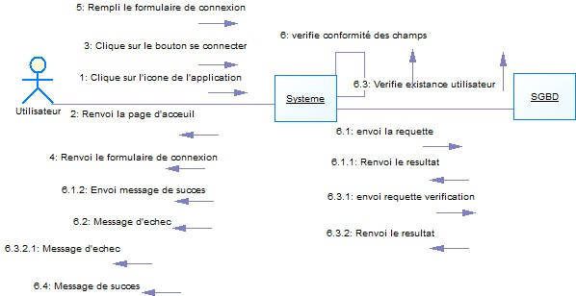

Figure 13: Diagramme de communication du cas 'S'AUTHENTIFIER'

II.3.2 - Cas " Publier un livre "

Figure 14: Diagramme de communication du cas 'PUBLIER UN LIVRE '

II.3.3 - Cas " Participer à une enchère "

Figure 15: Diagramme de communication du cas 'PARTICIPER A UNE ENCHERE '

II.3.4 - Cas " Ajouter comptes utilisateurs "
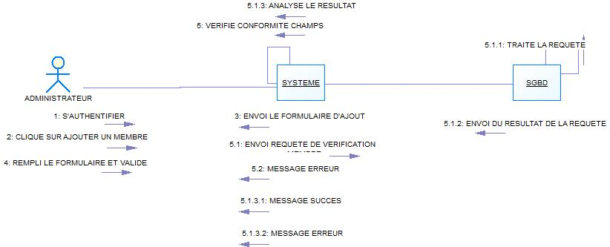
Figure 16: Diagramme de communication du cas 'AJOUTER UTILISATEURS '

II.4 - Diagramme de séquence

Les diagrammes de séquences sont des représentations graphiques des interactions entre les acteurs et le système selon un ordre chronologique dans la formulation UML. Le diagramme de séquences permet de décrire les interactions entre les objets au sein d’un diagramme des cas d’utilisation.
Le diagramme de séquence énumère les objets horizontalement et le temps verticalement. Il modélise l’exécution des différents modèles en fonction du temps. Dans ce diagramme, les objets et les acteurs sont énumérés en colonnes avec leur ligne de vie verticale indiquant la durée de vie de l’objet.
Le formalisme est le suivant :

Tableau 21: formalisme du diagramme de séquence
Composant Description Représentation
Objet |  | Se décrit comme étant l’instance d’une classe | Objet
Acteur |  | Il s’agit d’une personne qui interagit et communique avec le système. | 
Ligne de vie |  | La ligne de vie, représente le déroulement temporel d'un processus.
Activation |  | Il s’agit ici du temps nécessaire pour qu’un objet ou un acteur accomplisse une tâche, elle indique quand l’objet effectue une action.
Message synchrone | On utilise ce symbole lorsqu’un expéditeur doit attendre une réponse à un message avant de continuer. Le diagramme doit montrer à la fois l’appel et la réponse
Messages de retour asynchrones | Les messages asynchrones ne nécessitent pas de réponse avant que l’expéditeur ne continue. Seul l’appel doit être inclus dans le diagramme.
Message de retour | Ces messages sont des réponses aux appels.

Exemple de diagramme de séquence :



DiagrammeSequence_1
Acteur_1
Objet_1
Objet_2
Message_5
Message_4
Message_3
Message_2
Message_1
Figure 17: Exemple de diagramme de séquence

II.4.1 - Cas " S’authentifier "
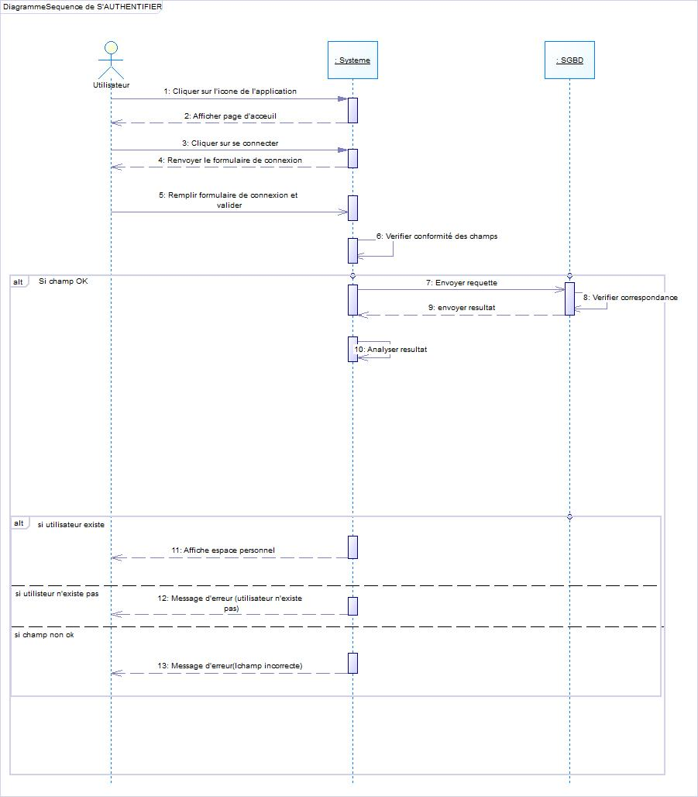
Figure 18: Diagramme de séquence du cas 'S'AUTHENTIFIER'

II.4.2 - Cas " Publier un livre "

Figure 19: Diagramme de séquence du cas 'PUBLIER UN LIVRE'

II.4.3 - Cas " Participer à une enchère "

Figure 20: Diagramme de séquence du cas "PARTICIPER A UNE ENCHERE"

II.4.4 - Cas " Ajouter un utilisateur "
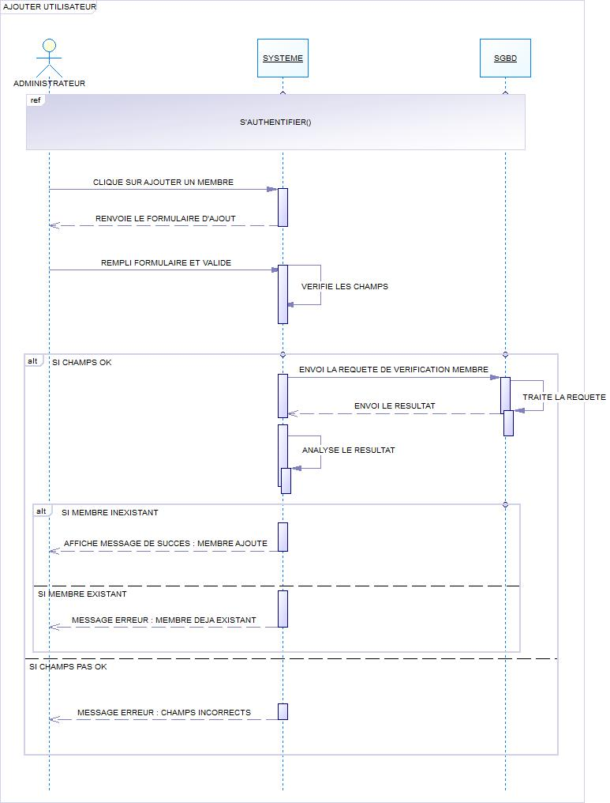
Figure 21: Diagramme de séquence du cas 'AJOUTER UTILISATEURS'

II.5 - Diagramme d’activité

Les diagrammes d'activités sont particulièrement adaptés à la description des cas d'utilisation. Plus précisément, ils viennent illustrer et consolider la description textuelle des cas d'utilisation.
L’usage général du diagramme d'activité permet de mettre l'accent sur les traitements et de formaliser graphiquement la séquence d’actions réalisées dans un cas d'utilisation.

Tableau 22: formalisme du diagramme d'activité
Composant Description |  | Représentation
Une action | Rectangle aux coins arrondis qui représente une opération élémentaire et instantanée
Une transition | Ligne qui représente le passage d’une activité à une autre
Nœud initial | Cercle plein à partir duquel un flot débute dans un diagramme d’activité
Nœud final | Un nœud de fin d'activité : un petit cercle plein marquant l’arrêt l’exécution de l'activité enveloppante s'arrête
 | Un nœud de fin de flot : cercle vide barré d'une croix marquant l’arrêt d’un flot à l'intérieur du diagramme
Couloir | Les diagrammes d’activités font intervenir les acteurs de chaque activité. Chaque activité sera placée dans une colonne (couloir) qui correspond à l’acteur qui l’effectue. | 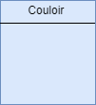
Barre de synchronisation | Barre horizontale sur laquelle convergent les activités qui sont exécutées en parallèle.

Exemple de diagramme d'activité :















UniteOrganisation_1
UniteOrganisation_2
UniteOrganisation_3
Activite_1
Activite_3
Activite_2
Activite_4
Decision_1
Activite_5
Activite_6
Activite_8
Activite_7
Figure 22: : Exemple de diagramme d'activité

II.5.1 - Cas " S’authentifier "
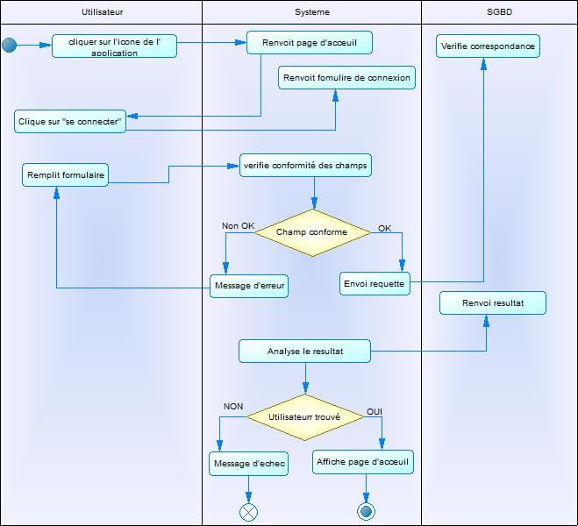
Figure 23: Diagramme d’activité du cas ‘S’AUTHENTIFIER’

II.5.2 - Cas " Publier un livre "

Figure 24: Diagramme d’activité du cas ‘PUBLIER UN LIVRE’

II.5.3 - Cas " Participer à une enchère "

Figure 25: Diagramme d’activité du cas ‘PARTICIPER A UNE ENCHERE’

II.5.4 - Cas " Ajouter un utilisateur "

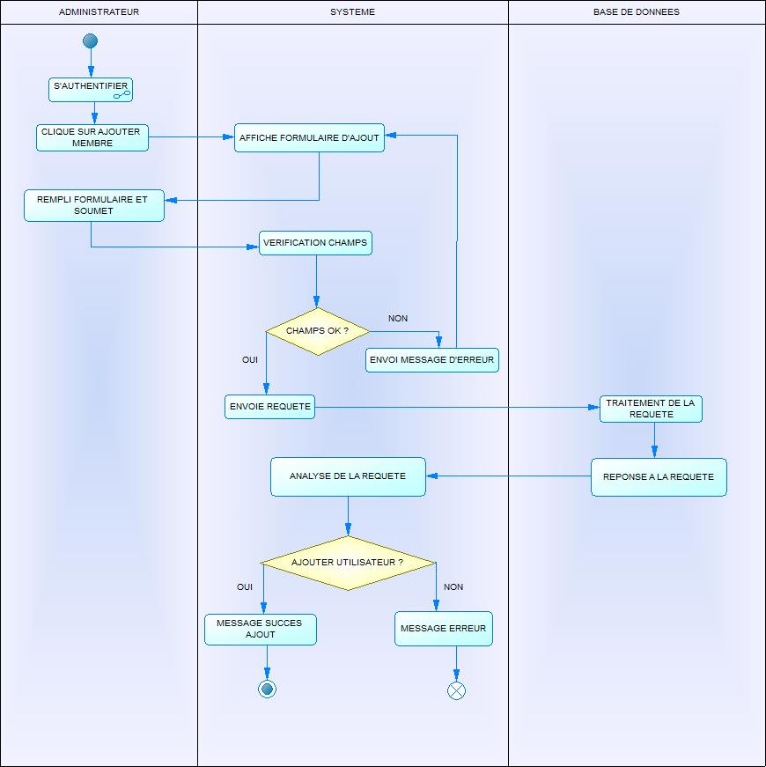
Figure 26: Diagramme d'activité du cas 'AJOUTER UTILISATEUR'

CONCLUSION

En définitive, ce dossier d’analyse nous a permis d’avoir un aperçu détaillé du système à mettre sur pied. Toujours en exploitant le langage de modélisation UML et le processus 2TUP, nous poursuivrons par le dossier de conception dans lequel nous représenterons les diagrammes de la branche technique à savoir le diagramme de classe et le diagramme d’état transition et paquetage.

DOSSIER 4 : DOSSIER DE CONCEPTION

Résumé :
Le dossier de conception permet de modéliser dans son ensemble la solution proposée et de recueillir les informations nécessaires à la mise sur pied d’une base de données complexes et efficaces. De ce fait il prévoit le système futur.

Aperçu :
INTRODUCTION
- DIAGRAMME DE CLASSE
- DIAGRAMME D’ÉTAT TRANSITION
- DIAGRAMME DE PAQUETAGE
CONCLUSION

INTRODUCTION

Le dossier de conception permet de modéliser dans son ensemble la solution proposée et de recueillir les informations nécessaires à la mise sur pied d'une base de données cohérente et efficace. Cette phase cruciale transforme les spécifications fonctionnelles issues de l'analyse en une structure technique détaillée qui guidera la réalisation. Pour BookCycle, la conception s'articule autour des diagrammes UML structurels qui définissent l'architecture statique du système, les relations entre les différentes entités, et le comportement des objets dans le temps.

DIAGRAMME DE CLASSE

Le diagramme de classe met en évidence d’éventuelles relations entre ces classes. Le diagramme de classes comporte 6 concepts : classe, attribut, identifiant, relation, opération, généralisation/spécialisation. Ce diagramme est constitué des éléments suivants :
- Classe :il s’agit de la description abstraite à un ensemble d’objet : elle définit leurs structures, leurs comportements et leurs relations.
- L’attribut : Il représente la modélisation d’une information élémentaire représentée par son nom et format.
UML définit 3(trois) niveaux de visibilité pour les attributs :
  - Public (+) : l’élément est visible par tous les clients de la classe.
  - Protégé (#) : l’élément est visible que par les sous-classes ou les classes filles.
  - Privé (-) : l’élément n’est visible que par les objets de la classe auxquels il appartient.
- L’identifiant : c’est un attribut particulier, qui permet de repérer de façon unique chaque objet, instance de la classe.
- Multiplicité : elle définit le nombre d’instance de la classe, elle est définie par un nombre entier ou un intervalle de valeur (1...1, 0...1, 1...*, 0...*).
- Associations : Une association est une relation entre deux classes (association binaire) ou plus (association n-aire), qui décrit les connexions structurelles entre leurs instances.
Il existe plusieurs types de relations dont les plus connues sont les suivants :
  - Généralisation : : Relation d'héritage, dans laquelle les objets de l'élément spécialisé (Classe enfant) peuvent remplacer les objets de l'élément général
(Classe parent)
  - Agrégation : utilisé pour les relations de types « contenant / contenue »
  - La composition : La composition est un cas particulier de l’agrégation dans laquelle la vie des composants est liée à celle des agrégats.
Le tableau suivant nous donne une liste assez détaillée du formalisme du diagramme de classe en un tableau :

Tableau 23: formalisme du diagramme de classe
Elément | Représentation
Classe | 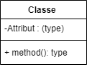
Association
Composition | 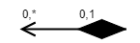
Agrégation | 0.*1.*
Généralisation
Multiplicité | 0.. *, 0...1, 1...1, 1...*
Modificateur d’accès | +, -, #, ~, /

Exemple de diagramme de classe :
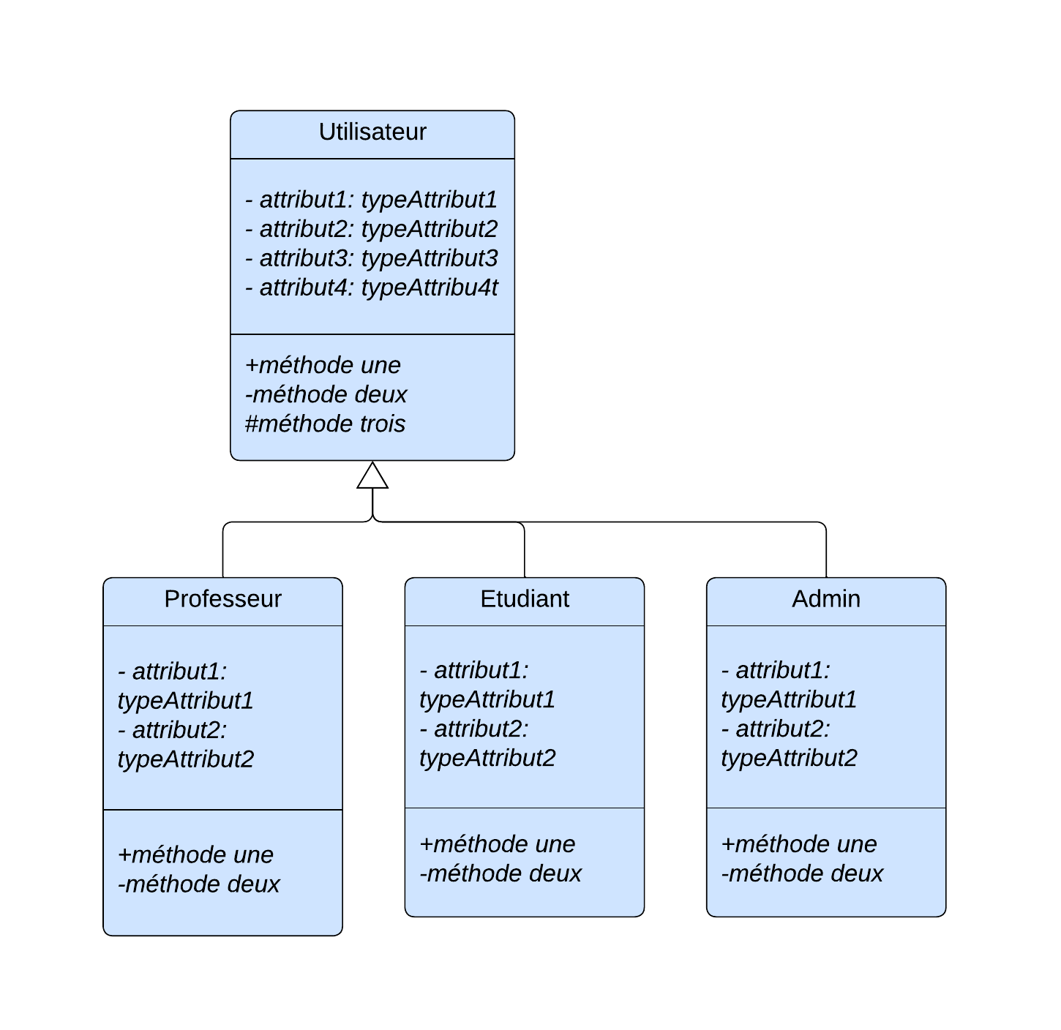
Figure 27: Exemple de diagramme de classe

Le diagramme de classe de notre projet est le suivant :
Figure 28: Diagramme de classe du systeme

- REGLES METIERS
Les règles métiers représentent les différentes relations qui existent entre les classes deux à deux (relations binaires) ou en groupes de trois (relations ternaires). A base de notre diagramme de classe, nous pouvons ressortir les règles métiers suivantes :
- REGLE N°01
Une instance de classe Utilisateur effectue une seule instance de Demande.
Une instance de classe Demande est effectuer par une seule instance de classe Utilisateur.
- REGLE N°02
Une instance de classe Utilisateur peut recevoir aucune ou plusieurs instances de classe Notifications.
Une instance de classe Notification est reçue par une seule instance de classe Utilisateur.
- REGLE N°03
Une instance de classe Utilisateur peut consulter une ou plusieurs instances de classe Planning.
Une instance de classe Planning est consultée par une ou plusieurs instances de classe Utilisateur.
- REGLE N°04
Une instance de classe Utilisateur peut effectuer aucune une seule instance de classe Paiement. Une instance de classe Paiement est effectuée par une seule instance de classe Utilisateur.
- REGLE N°05
Une instance de classe Utilisateur peut télécharger une seule instance de classe Fiche. Une instance de classe Fiche est télécharger par une seule instance de classe Utilisateur.
- REGLE N°06
Une instance de classe Autorités Compétentes peut visualiser aucune ou plusieurs instances de classe Paiement.
Une instance de classe Paiement est visualisée par une seule instance de classe Autorité Compétente.
- REGLE N°07
Une instance de classe Autorités Compétentes établie une seule instance de classe Planning.
Une instance de classe Planning est établie par une seule instance de classe Autorités compétentes.
- REGLE N°08
Une instance de classe Autorités Compétentes détient une seule instance de classe Compte.
Une instance de classe Compte est détenue par une seule instance de classe Autorités Compétentes.
- REGLE N°09
Une instance de classe Administrateur peut gérer plusieurs instances de classe Compte. Une instance de classe Compte est géré par une seule instance de classe Administrateur.
- REGLE N°10
Une instance de classe Utilisateur prend une et une seule instance de classe Rendez-vous. Une instance de classe Rendez-vous est prise par une seule instance de classe Utilisateur.

DIAGRAMME D’ÉTAT TRANSITION

Le diagramme d'états-transition est comme son nom l’indique décrit les transitions entre les états et les actions que le système ou ses parties réalisent en réponse à un événement. Les diagrammes d'états-transitions permettent justement de spécifier les réactions d'une partie du système à des événements discrets. Un événement se produit à un instant précis et est dépourvu de durée.
Le diagramme d'états-transition décrit l'état ou le comportement d’un objet à un événement précis du système. A cet effet il est composé des éléments suivants :

Tableau 24: formalisme du diagramme d'état transition
Elément | Description | Représentation
Etat initial | Il s'agit de l'état dans lequel il se trouve lors de sa création. Est représenté par un point noir.
Etat final | Correspond à une étape où l'objet n'est plus nécessaire dans le système et où il est détruit. Il se représente par un point entouré d’un cercle. | 
Etat intermédiaire | Est une situation stable qui possède une certaine durée pendant laquelle un objet exécute une activité ou attend un  Événement. Il est représenté par un rectangle arrondi contenant son nom. | 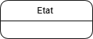
Transition | Une transition définit la réponse d'un objet à l'arrivée d'un événement. Elle est représentée par une flèche.

Exemple de diagramme d’état transition :
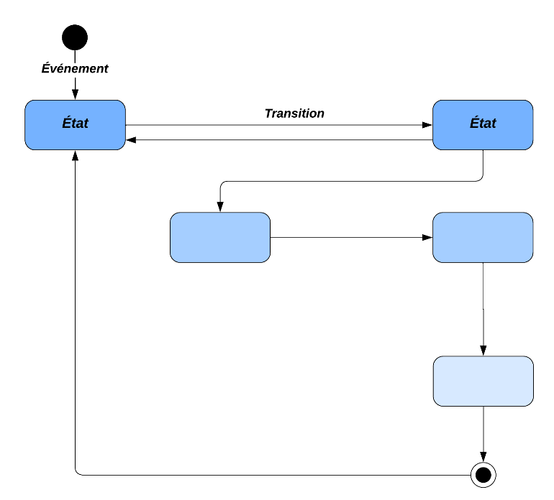
Figure 29: Exemple de diagramme d’état transition

Quelques diagrammes d’état-transition de notre projet ci-dessous :

II.1 - Diagramme d’état-transition de « COMPTE »







>>
<<
BLOQUER LE COMPTES
>>
SE CONNECTER
<<
>>
SE DECONNECTER
<<
SE DECONNECTER
>>
<<
>>
MODIFIER LE COMPTE
<<
>>
SUPPRIMER LE COMPTE
<<
>>
CREER LE COMPTE
<<
COMPTE CREER
COMPTE BLOQUER
COMPTE SUPPRIMER
COMPTE CONNECTER
COMPTE DECONNECTER
COMPTE MODIFIER
Figure 30:Diagramme d'état transition de "COMPTE"

DIAGRAMME DE PAQUETAGE

Les diagrammes de package (ou diagramme de paquetages) permettent de décomposer le système en catégories ou parties plus facilement observable s’appelés « packages ». L'utilisation la plus courante pour les diagrammes de paquetages est d'organiser des diagrammes de Cas d'Utilisation et des diagrammes de Classes. Bien que l'utilisation des Diagrammes de Paquetages ne se limite pas à ces éléments UML.
Le formalisme est le suivant :

Tableau 25: formalisme du diagramme de paquetage
Composant | Description | Représentation
Package | Regroupement des cas d’utilisation en catégorie | 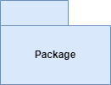
Merge | Représente la fusion de deux packages. Le contenu du package cible est intégré au package source.
Access | Indique que les éléments d'un package ont accès aux éléments publics d’un autre package.
Import | Permet à un package d’importer les éléments publics d’un autre package.

Exemple de diagramme de paquetage du système :



merge
<<
>>
>>
import
<<
<<
>>
access
>>
import
<<
>>
import
<<
>>
<<
merge
Package_1
Package_2
Package_3
Package_4
Package_5
Package_6
Package_7
Figure 31: exemple de diagramme de paquetage

Le diagramme paquetage de notre projet est le suivant :

Figure 32: diagramme de paquetage du système

CONCLUSION
Le dossier de conception nous a permis de ressortir les données nécessaires pour la création de notre base de données et l’implémentation de notre application. Les différents éléments modélisés dans cette partie nous ont permis d’avoir une vue globale sur les différents modules de notre application, dès lors l’étape suivante de notre projet sera la rédaction du dossier de réalisation tenant compte des différents éléments modélisés plus hauts.

DOSSIER 5 : DOSSIER DE RÉALISATION

Résumé :

La réalisation consiste à la mise en œuvre de projets dans un langage de programmation conformément aux spécifications définies dans le dossier précédent. Elle renferme en son sein les diagrammes de composant et de déploiement. A la sortie de cette partie, il sera produit une documentation de programmation expliquant l’architecture de la base de données et l’architecture de notre code.

Aperçu :

INTRODUCTION
- PRESENTATION DE L’ENVIRONNEMENT LOGICIEL ET DES TECHNOLOGIES
- ARCHITECTURE LOGICIELLE ET MATERIELLE
- DIAGRAMME DE DÉPLOIEMENT
- DIAGRAMME DE COMPOSANT
CONCLUSION

INTRODUCTION

La conception et la modélisation étant des étapes importantes dans le processus de développement d’une application car elles permettent de définir et spécifier les différents éléments constituant l’application ou le système étudié, mais la réalisation est l’étape qui permet de reproduire concrètement les différents objets issus de la conception et de donner vie au système.

PRESENTATION DES ENVIRONNEMENTS LOGICIELS ET DES TECHNOLOGIES

I.1 – Environnement logiciel
Les logiciels qui sont intervenus dans la réalisation de notre application mobile sont présentés dans le tableau suivant :
NOM DU LOGICIEL | VERSION | UTILISATION | LOGO
Système d’exploitation Windows 11  Professionnel | 23H2 | Système d’exploitation utilisé pour l’exécution des logiciels | 
Microsoft Edge | 92.0.902.67 | Navigateur web utilisé pour les différents tests de la plateforme | 
Power AMC | 15.1 | Atelier de Génie Logiciel, utilisé pour la modélisation de la solution (la réalisation des différents diagrammes) | 
Fire Base |  | Système de Gestion de Base de Données utilisé pour stocker les différentes données | 
Emulateur |  | Téléphone virtuel permettant de compiler l’application | 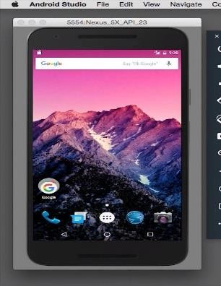

I.1 – Présentation des Technologies
Pour la réalisation de notre application mobile, nous avons décidé d’utiliser les langages présentés dans le tableau suivant :
LANGAGE | ROLE | LOGO
Dart | Dart est un langage de programmation optimisé pour les applications sur plusieurs plateformes. Il est développé par Google et est utilisé pour créer des applications mobiles, de bureau, de serveur et web. Dart est un langage orienté objet, basé sur la classe, récupérateur de mémoire avec une syntaxe de | 
Flutter | Flutter est un Framework de développement d’applications multiplateforme, conçu par Google, dont la première version a été publiée sous forme de projet open source à la fin de l’année 2018. Flutter met à disposition une grande variété de bibliothèques d’éléments d’IU standard pour Android et iOS. | 
NoSQL | Le NoSQL (Not Only SQL) est un type de base de données qui offre une alternative aux systèmes de gestion de bases de données relationnelles traditionnels (SQL). NoSQL permet de stocker des données non structurées ou semi structurées, comme des documents, des images, ou des vidéos. | 

ARCHITECTURE LOGICIELLE ET MATERIELLE

II.1 - Architecture Logicielle
Le MVVM qui signifie Modèle Vue Vue-Modèle est un patron d’architecture logicielle (design pattern) utilisé principalement dans le développement d’applications avec interface graphique.
Il a été introduit par Microsoft pour WPF (Windows Présentation Fondation), mais aujourd’hui on le retrouve dans Flutter, Android, iOS, .NET, Angular, React, etc.
Son objectif est de séparer clairement :
- Les données et la logique métier,
- L’affichage (UI),
- Et la logique de présentation (ce qui prépare les données pour la vue).
Cela rend l’application plus modulaire, testable et maintenable.
Les trois composants du modèle MVVM sont :
Les trois composants du modèle MVVM sont :

II.1.1 – Le modèle
C’est la couche qui gère les données et la logique métier de l’application. Il représente les objets, entités ou structures de données (par exemple un utilisateur, un produit, une commande) ainsi que les règles et traitements associés, comme les calculs, les validations ou la communication avec une base de données et des services externes. Son rôle est de :
  - Représenter les données et la logique métier.
  - Contenir les classes métier (entités), les accès aux API, à la base de données, les validations, etc.

II.1.2 – La vue
C’est l’interface utilisateur de l’application. La vue est responsable de l’affichage et de la mise à jour des données du modèle. Elle peut être une page web ou une fenêtre de bureau. La vue ne contient pas de code de logique métier, elle n’affiche que les données qui lui sont fournies par le Vue-Modèle.

II.1.3 – Le Vue Model
Le Vue Model est la couche intermédiaire entre le Model et la Vue. Il récupère les données du Model, les transforme ou les prépare pour qu’elles puissent être facilement affichées dans la Vue. Il a pour rôle de :
  - Servir de pont entre le modèle et la Vue.
  - Contenir la logique de présentation (préparation des données pour l’affichage).
  - Transformer les données brutes (Model) en données prêtes à afficher par la Vue.
  - Ne connaît pas la Vue → il expose seulement des données observables (ValueNotifier, Streams, etc.).
En résumé, L’architecture MVVM est très utilisée dans le développement moderne car elle apporte une structure claire, une séparation des responsabilités, et facilite la maintenance ainsi que les tests unitaires.
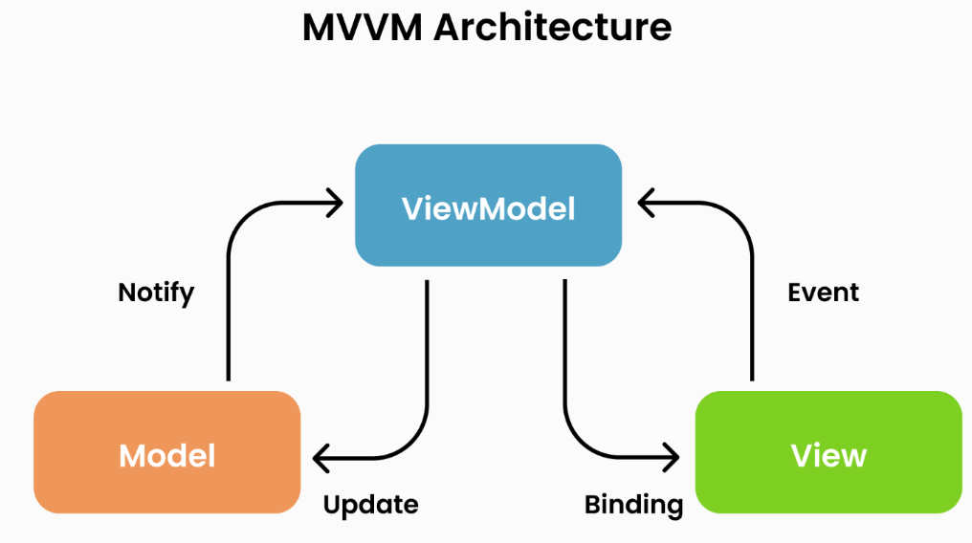

Figure 33: Architecture logicielle

II.2 - Architecture Matérielle

L’architecture physique encore appelée architecture technique décrit l’ensemble des composants matériels supportant l’application.
Notre projet consistera à mettre sur pied une plateforme web qui sera structurée en plusieurs couches à savoir : la couche de présentation, la couche de traitement, la couche d’accès aux données et celle réservée aux autres systèmes, notamment pour l’API. Le noyau d’une application est constitué de la logique de présentation et la logique de traitement. C’est la répartition de ce noyau entre les différentes couches qui détermine les architectures caractéristiques des systèmes client/serveurs, nous pouvons ainsi citer l’architecture 1-tiers, 2tiers, 3-tiers et même n-tiers.
Notre application sera déployée sur une architecture n-tiers. Il s’agit d’une approche de conception logicielle qui divise une application en plusieurs couches indépendantes et interconnectées. Chaque couche a une responsabilité spécifique et communique avec les autres couches via des interfaces bien définies. Cela permet de séparer les préoccupations, d’améliorer la maintenabilité, la scalabilité et la réutilisabilité du logiciel. Cette architecture ajoute davantage de couches à l’architecture 3-tiers, elle permet également de relier plusieurs systèmes ou services ensemble pour former une application plus complexe.

II.2.1 – Couche de présentation
Cette couche est responsable de l’interaction avec l’utilisateur. Elle gère l’affichage des informations et la saisie des données par le biais de menus, de formulaires ou d’autres éléments d’interface utilisateur. Elle peut également gérer la validation des données et interpréter les actions de l’utilisateur pour les transmettre à la couche de logique métier. Les technologies couramment utilisées dans cette couche comprennent les interfaces web, les applications mobiles ou de bureau.

II.2.2 – Couche de logique métier
Cette couche contient la logique métier de l’application. Elle gère les règles métier, les calculs, la logique de traitement des données et la coordination des différentes actions. Elle s’appuie sur les informations fournies par la couche de présentation pour effectuer les opérations nécessaires. Elle interagit également avec la couche de persistance (d’accès aux données) pour récupérer ou enregistrer les données. Cette couche est généralement mise en œuvre à l’aide de langages de programmation tels que Java, C#, Python, PHP, Dart, JavaScript…

II.2.3 – Couche d’accès aux données persistantes
Cette couche est responsable de la gestion des données persistantes, telles que les bases de données, les fichiers, les services web, etc. Elle interagit avec la couche de logique métier pour récupérer ou enregistrer les données. Elle encapsule les détails d’accès aux données, en fournissant des opérations pour créer, lire, mettre à jour ou supprimer les données (CRUD). Les Framework et technologies utilisés dans cette couche incluent les SGBD (Systèmes de Gestion de Bases de Données) tels que MySQL, PostgreSQL, Oracle, MongoDB, etc.

DIAGRAMME DE DÉPLOIEMENT

Le diagramme de déploiement est une vue statique qui sert à représenter l’utilisation de l’infrastructure physique par le système. Et la manière dont les composants du système sont répartis ainsi que les relations entre eux.
Le formalisme est le suivant :
Tableau 26: formalisme du diagramme de déploiement
Elément Description Représentation
Les composants | Il représente une entité logicielle du système (Fichier de code source, programmes, documents, fichiers de ressource, etc.). Un composant est représenté par une boîte rectangulaire avec deux rectangles dépassant du côté gauche portant le nom du composant. | 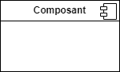
Les nœuds | Un nœud représente un ensemble d'éléments matériels du système. Cette entité est représentée par un cube tridimensionnel. | 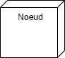
Les Associations | Une association, représentée par une ligne pleine entre deux nœuds, indique une ligne de communication entre les éléments matériels.
Les dépendances | Une dépendance est utilisée pour mobiliser la relation entre deux composants. La notation utilisée pour cette relation de dépendance est une flèche de pointillés.

Exemple de diagramme de déploiement :
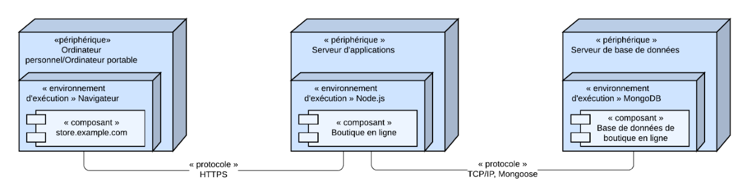
Figure 34: Exemple de diagramme de déploiement

Le diagramme suivant est une architecture utilisée pour le déploiement de notre application :
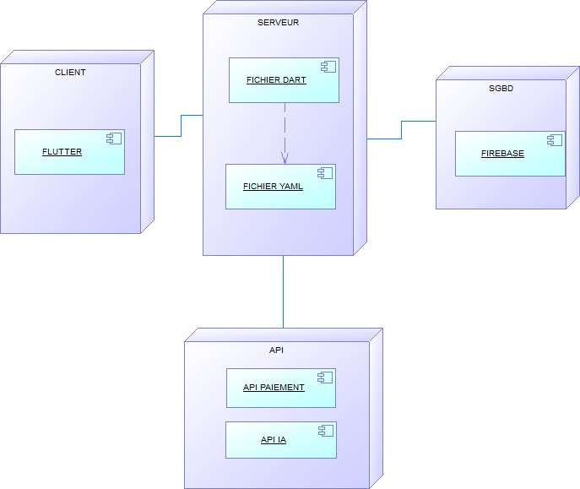
Figure 35: Diagramme de déploiement du système

DIAGRAMME DE COMPOSANT

Le diagramme de composants est principalement employé pour décrire les dépendances entre divers composants (les dépendances entre fichiers exécutables et les fichiers sources). Le diagramme de composants modélise les composants logiciels utilisés pour implémenter un système et l’association entre ces composants
Le diagramme de composant décrit les composants et leurs dépendances dans leurs environnements de réalisation. A cet effet il est composé des éléments suivants :

Tableau 27: formalisme du diagramme de composants
Elément Description Représentation
Les Composants | Un composant représente une entité logicielle d'un système. Un composant est représenté par une boîte rectangulaire, avec deux rectangles dépassant du côté gauche. | 
Dépendances | Elles sont utilisées pour modéliser la relation entre deux composants. La notation utilisée pour cette relation de dépendance est une flèche pointillée, se dirigeant d'un composant donné au composant dont il dépend.
Interface (Nœud) | Lien entre deux composants logiciels. Il en existe 2 :  - Interface fournie  - Interface requise

Exemple de diagramme de composants :

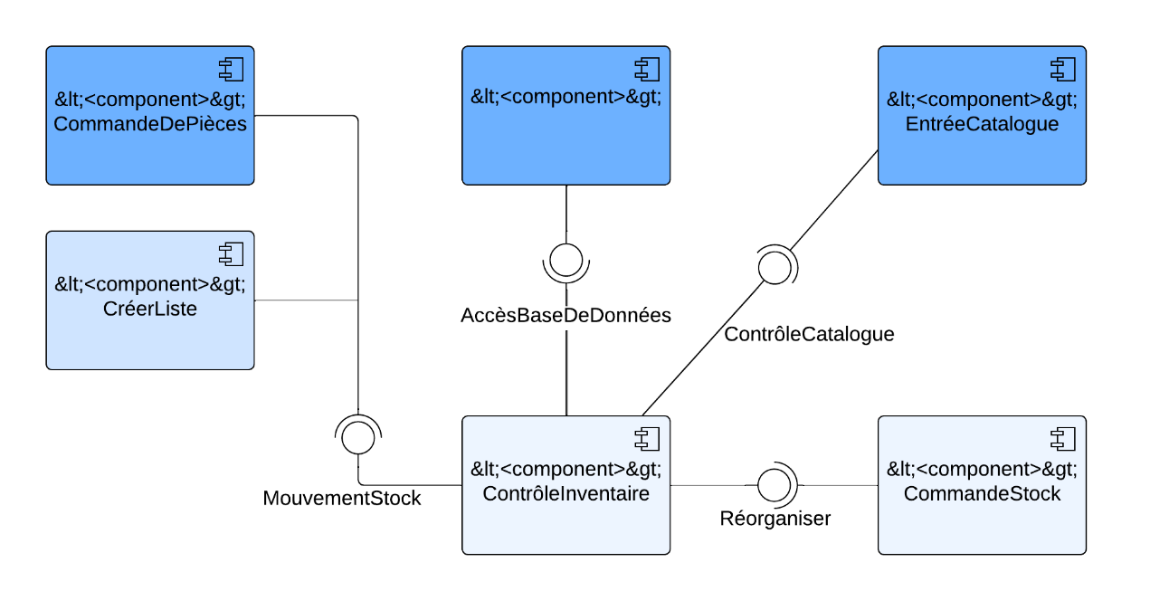
Figure 36: Exemple de diagramme de composants

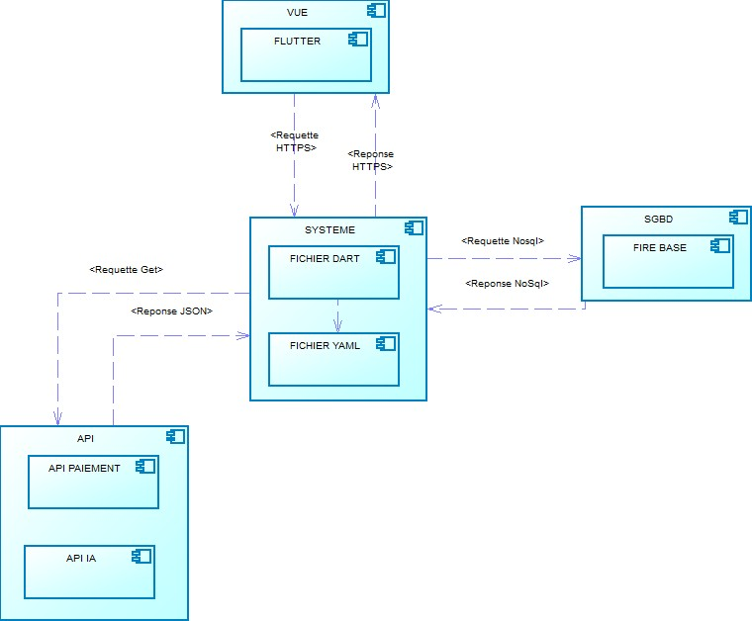
Le diagramme suivant montre la structure des composants logiciels du système :

Figure 37: Diagramme de composant du système

CONCLUSION

Le dossier de réalisation nous a permis de choisir les différents outils et technologies à utiliser pour l’implémentation de la solution, ainsi les architectures (physiques et logicielle) de celle-ci. La prochaine étape consistera à présenter un guide d’utilisation de la solution.

DOSSIER 6 : TEST DE FONCTIONNALITÉS

Résumé :
Un test désigne une procédure de vérification partielle d'un système. Son objectif principal est d'identifier un nombre maximal de comportements problématiques du logiciel. Il permet ainsi, dès lors que les problèmes identifiés seront corrigés, d'en augmenter la qualité.

Aperçu :
INTRODUCTION
- FONCTIONNALITÉS
- TESTS
CONCLUSION

INTRODUCTION

Les tests représentent une opération importante dans le développement d’applications, consistant à se rassurer qu’une fonction ou qu’un bout de code fonctionne comme il est prévu. Dans cette partie il sera donc question de se rassurer que les fonctionnalités mises sur pied fonctionnent normalement.

FONCTIONNALITÉS

Plusieurs fonctionnalités ont été mises sur pied dans le cadre de la mise sur pied de notre application. Les plus importantes sont :

I.1 – La Fonction D’authentification
La fonction d’authentification est la première fonction qu’on utilisera dans l’application.
Elle permettra en effet à tout utilisateur d‘avoir accès à sa session de travail.
Elle validera la connexion si le login et le mot de passe est correct.
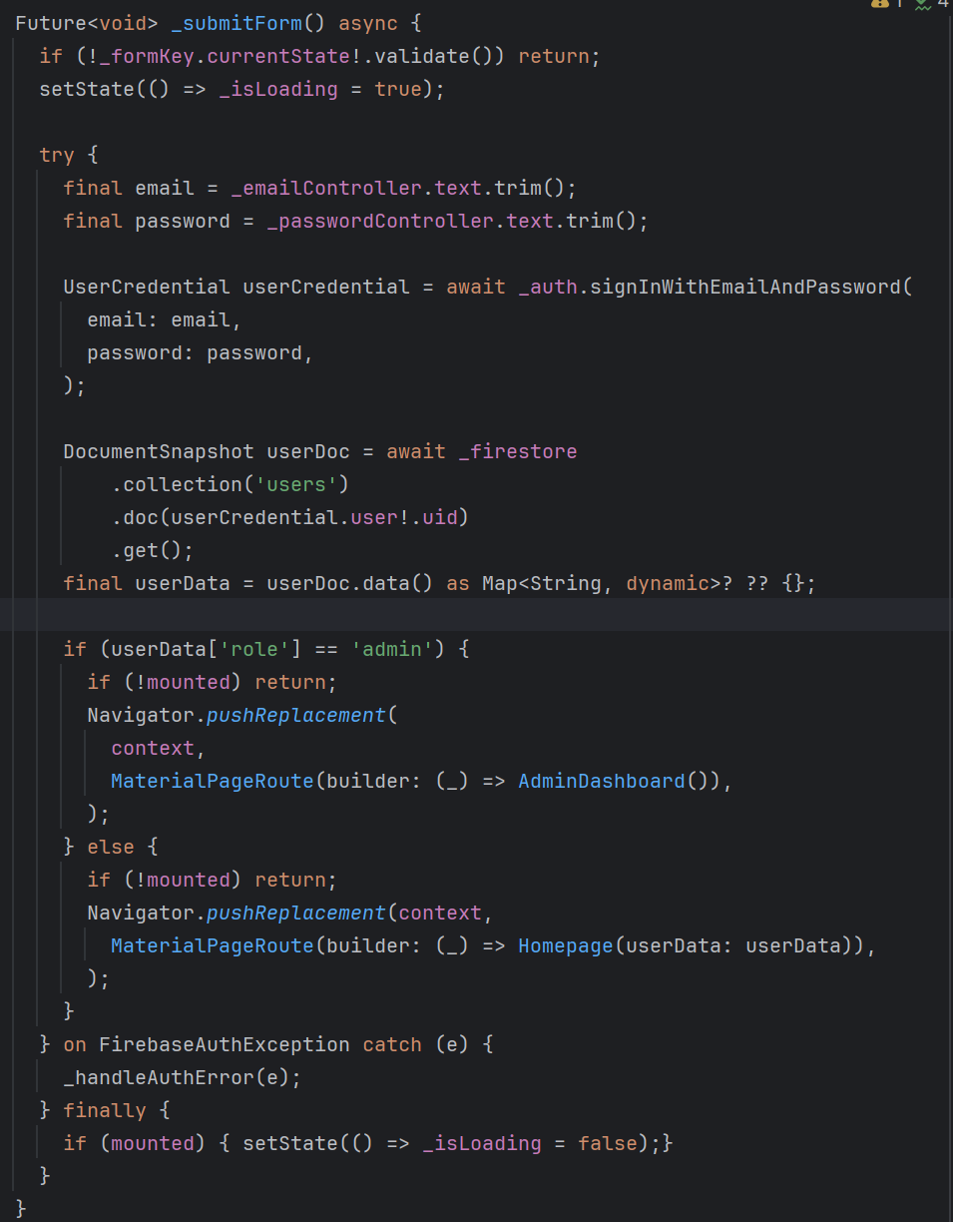
Figure 38 : Fonction d’authentification.

I.2 – La Fonction de création d’une enchere
Cette fonctionnalite permettra a l’utilisateur de créer une ou plusieurs encheres.
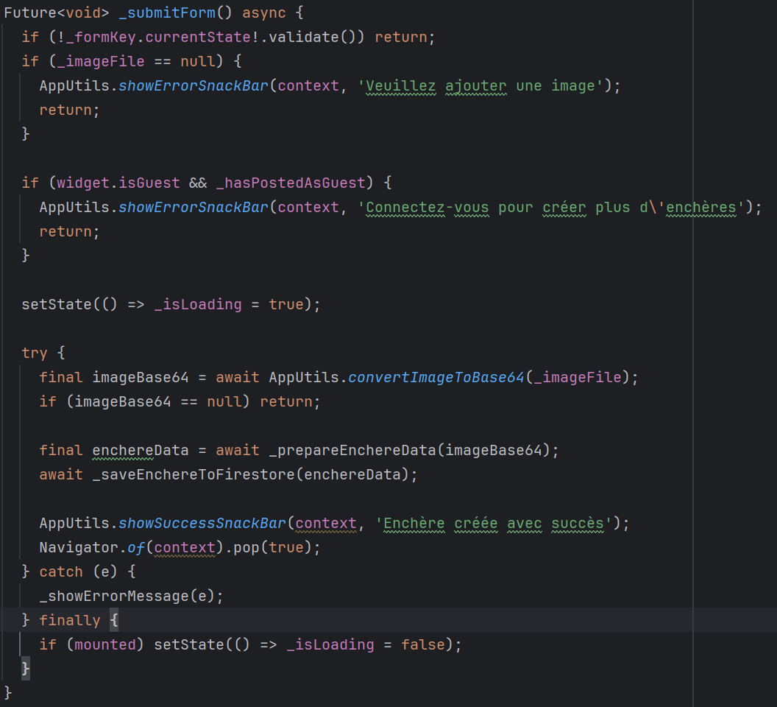
Figure 39 : Fonction de création d'une enchère.

TESTS

Les tests représentent une étape non-négligeable, voire très importante dans le processus de développement d’un logiciel, car elle permet de se rassurer qu’un bout de code fonctionne comme il l’est attendu. Dans la suite, nous ferons les tests unitaires des fonctions présentées plus haut.

II.1 – Test Unitaire De La Fonction D’authentification

Figure 40: Test de la fonction d’authentification

Ce test vérifie que la connexion est réussie ou échoue en fonction des informations saisies par l'utilisateur. Nous avons testé les cas suivants :
Connexion avec courriel et mot de passe valides
Connexion avec courriel invalide
Connexion avec mot de passe invalide
Connexion avec erreur de serveur

Étape 1 : Définition du groupe de tests : Nous commençons par définir un groupe de tests appelé "Login". Cela nous permet de regrouper les tests liés à la connexion des utilisateurs.
Étape 2 : Définition de la variable d'authentification : Nous définissons une variable qui sera utilisée pour gérer l'authentification des utilisateurs. Cette variable est essentielle pour les tests qui suivent.
Étape 3 : Premier test - Connexion avec courriel et mot de passe valides : Nous créons un premier test qui vérifie que la connexion est réussie lorsque l'utilisateur saisit un courriel et un mot de passe valides. Nous simulons les champs de saisie du courriel et du mot de passe, et nous appelons la méthode de connexion.
Étape 4 : Deuxième test - Connexion avec courriel invalide : Nous créons un deuxième test qui vérifie que la connexion échoue lorsque l'utilisateur saisit un courriel invalide. Nous simulons les champs de saisie du courriel et du mot de passe, et nous appelons la méthode de connexion.
Étape 5 : Troisième test - Connexion avec mot de passe invalide : Nous créons un troisième test qui vérifie que la connexion échoue lorsque l'utilisateur saisit un mot de passe invalide. Nous simulons les champs de saisie du courriel et du mot de passe, et nous appelons la méthode de connexion.
Étape 6 : Quatrième test - Connexion avec erreur de serveur : Nous créons un quatrième test qui vérifie que la connexion échoue lorsque le serveur renvoie une erreur. Nous simulons les champs de saisie du courriel et du mot de passe, et nous appelons la méthode de connexion.
Le résultat du test (réussi) est présenté dans la figure suivante :

II.2 – Test Unitaire De La Fonction de creation d’une enchere

CONCLUSION

La phase de tests nous a permis de nous rassurer que les différentes fonctionnalités fonctionnent correctement, comme ils étaient attendus. Dans la prochaine partie, nous présenterons comment installer et utiliser de manière générale notre application.

DOSSIER 7 : GUIDE D’INSTALLATION ET GUIDE D’UTILISATEUR

Résumé :
Le manuel d’installation et d’utilisation est le document établi après réalisation d’une application, d’un logiciel ou d’une plateforme. Il renseigne sur la question « comment installer et utiliser le logiciel, l’application ou la plateforme que l’on a devant soi ? »

Aperçu :
INTRODUCTION
- GUIDE D’INSTALLATION
- GUIDE UTILISATEUR
CONCLUSION

INTRODUCTION

Le manuel d’utilisation est ce document établi après la réalisation d’une application, d’un logiciel ou d’une plateforme. Il renseigne sur la question de « comment utiliser le logiciel, l’application ou la plateforme ? », cette question qui hante notamment les personnes analphabètes de l’informatique. De ce fait, il est crucial pour nous de proposer aux différents utilisateurs de notre application un guide leur permettant de pouvoir aisément effectuer diverses opérations sur notre application.

GUIDE D’INSTALLATION

I.1 – Matériel Requis
Le projet étant de nature mobile, il fonctionnera donc dans des téléphones. En termes de qualité du matériel, un téléphone de 1Go de RAM au minimum et 4Go d’espace libre minimum seront amplement suffisants.

I.2 – Système D’Exploitation
Le projet étant développé avec Flutter, qui est un Framework multiplateforme, l’application fonctionnera donc sur tous les systèmes d’exploitation mobiles. Il s’agit de :
  - Android
  - IOS

I.3 – Débit Internet
Afin de profiter de la flexibilité et la rapidité de l’application, il est nécessaire de disposer d’une bonne connexion internet, avec les caractéristiques ci-après :
  - 1 Mbits/s ou plus (haut débit toujours recommandé) ;
  - Connexion 3G minimum (bien) ou 4G (recommandée).

GUIDE UTILISATEUR

II.1 – Inscription / Connexion
(Capture d’écran : loginpage.dart)
- Créez un compte avec votre email et mot de passe.
- Ou connectez-vous si vous avez déjà un compte.

II.2 – Navigation principale
(Capture d’écran : homepage.dart)
- Recherche : Recherchez par titre, auteur, catégorie.
- Message : liste de tes différentes discussion avec les autres utilisateurs
- Accueil : Liste des livres récents.
- Enchère : créer une enchère ou participer à une enchère
- Profil : Gérez vos informations et vos annonces.

II.3 – Publier un livre
(Capture d’écran : add_book_page.dart)
- Cliquez sur + en bas de l’écran.
- Remplissez les informations (titre, auteur, état, prix).
- Ajoutez des photos depuis votre galerie.
- Validez la publication.

II.4 – Participer à une enchère
(Capture d’écran : Encherepage.dart)
- Sélectionnez un livre en enchère.
- Proposez un prix supérieur au prix actuel.
- Suivez les notifications pour savoir si vous avez remporté l’enchère.

II.5 – Messagerie
(Capture d’écran : chatpage.dart)
- Accédez à la messagerie depuis le profil d’un vendeur.
- Échangez en temps réel pour organiser la transaction.

II.6 – Gestion du profil
(Capture d’écran : profilpage.dart)
- Modifiez votre photo, nom, email.
- Consultez l’historique de vos ventes/achats.

CONCLUSION

Le développement de BookCycle a représenté un défi technique et fonctionnel significatif. Cette phase technique nous a permis de transformer une idée innovante en une application mobile fonctionnelle et robuste. Les choix technologiques (Flutter, Firebase) se sont avérés pertinents pour répondre aux exigences de performance et de scalabilité. L'architecture MVVM adoptée assure une maintenabilité optimale du code source. Les tests unitaires et fonctionnels ont validé la stabilité de l'application. BookCycle répond ainsi pleinement aux objectifs initiaux : offrir une plateforme spécialisée, sécurisée et intuitive pour la circulation des livres d'occasion au Cameroun.

CONCLUSION GÉNÉRALE

Ce projet de fin d'études a été l'opportunité de concrétiser mes connaissances académiques grâce au développement de BookCycle, une application mobile sociale dédiée à l'échange de livres au Cameroun. Le processus de développement a suivi une méthodologie rigoureuse, intégrant l'analyse des besoins, la modélisation UML et l'implémentation avec Flutter et Firebase. L'adoption de l'architecture MVVM a facilité la maintenance du code, tandis que les tests automatisés ont garanti la robustesse de l'application. Les principaux défis ont concerné la gestion des enchères en temps réel et l'optimisation pour les réseaux mobiles locaux. Sur le plan humain, ce projet m'a permis de développer mes compétences en développement d’application mobile. BookCycle répond efficacement à son objectif initial : créer une plateforme sécurisée et intuitive pour faciliter l'accès au livre. Les retours utilisateurs confirment l'utilité de cette solution dans un contexte camerounais. Perspectives d'évolution incluent l'intégration de recommandations IA et l'extension à d'autres supports culturels. Cette expérience a renforcé mon intérêt pour le développement d'applications mobiles utiles socialement et confirmé l'acquisition de compétences professionnelles essentielles pour ma carrière future.

BIBLIOGRAPHIE

- BOOCH, G., RUMBAUGH, J., & JACOBSON, I. (2005). Le guide de l'utilisateur UML. Paris : Pearson Education France.
- FOWLER, M. (2004). UML Distilled : A Brief Guide to the Standard Object Modeling Language. Addison-Wesley Professional.
- GAMMA, E., HELM, R., JOHNSON, R., & VLISSIDES, J. (1995). Design Patterns: Elements of Reusable Object-Oriented Software. Addison-Wesley.
- NAGY, I. (2023). Flutter et Dart : Développez des applications mobiles performantes. Éditions ENI.
- MARTIN, R. C. (2009). Clean Code: A Handbook of Agile Software Craftsmanship. Prentice Hall.
- LARMAN, C. (2005). Applying UML and Patterns: An Introduction to Object-Oriented Analysis and Design and Iterative Development. Prentice Hall.
- MEYER, B. (2009). Conception et programmation orientées objet. Paris : Eyrolles.

WEBOGRAPHIE

- Documentation officielle Flutter (2024). Flutter.dev. Consulté le 15 septembre 2024. https://flutter.dev/docs
- Documentation officielle Firebase (2024). Firebase.google.com. Consulté le 20 septembre 2024. https://firebase.google.com/docs
- UML 2.5 Specification (2024). Object Management Group. Consulté le 10 septembre 2024. https://www.omg.org/spec/UML/2.5.1/
- Dart Programming Language (2024). Dart.dev. Consulté le 18 septembre 2024. https://dart.dev/guides
- MVVM Architecture Pattern (2024). Microsoft Docs. Consulté le 22 septembre 2024. https://docs.microsoft.com/en-us/xamarin/xamarin-forms/enterprise-application-patterns/mvvm
- Testing Flutter Applications (2024). Flutter.dev. Consulté le 25 septembre 2024. https://flutter.dev/docs/testing
- https://www.chatpfe.com/description-de-2tup-et-du-processus-de-developpement-en-y/ : nous a permis de comprendre plus le 2TUP [visite le 1er septembre a 14 : 30]

ANNEXES

- ANNEXE 1 : FICHE D’ACCORD AU CENTRE
- ANNEXE 2 : PLANNING PREVISIONNEL
- ANNEXE 3 : COMPTE RENDU BIMENSUEL
- ANNEXE 4 : FICHE D’EVALUATION
- ANNEXE 5 : NORMES DE REDACTION DES RAPPORTS

TABLE DES MATIÈRES

DÉDICACE i
REMERCIEMENTS ii
SOMMAIRE iii
LISTE DES TABLEAUX iv
LISTE DES FIGURES v
SIGLES ET ABBREVIATIONS vii
GLOSSAIRE viii
RESUME ix
ABSTRACT x
INTRODUCTION GÉNÉRALE 1
PREMIERE PARTIE : PHASE D’INSERTION 2
INTRODUCTION 4
I. ACCUEIL ET INTÉGRATION EN ENTREPRISE 5
I.1 - Accueil en entreprise 5
I.2 - Intégration en entreprise 5
II. PRÉSENTATION DE L’ENTREPRISE 5
II.1 – Historique 5
II.2 - Situation géographique 7
II.3 - Organigramme 8
II.4 - Mission 8
II.5 - Activités 8
II.6 - Ressources matérielles et logicielles 9
II.6.1 - Ressources matérielles 9
II.6.2 - Ressources logicielles 10
III. PRESENTATION DU THEME 11
CONCLUSION 12
DEUXIEME PARTIE : PHASE TECHNIQUE 13
INTRODUCTION 15
DOSSIER 1 : L’EXISTANT 16
INTRODUCTION 18
I. PRÉSENTATION DU THÈME/PROJET 19
II. ETUDE DE L’EXISTANT 19
III.1 – Cas 1 : Analyse de l'application "Jumia Deals – Livres" 19
III.2 - Cas 2 : Analyse des groupes Facebook dédies aux livres au Cameroun 20
III. Critique de l’existant 20
IV. Problématique 21
V. Proposition de solution 21
CONCLUSION 23
DOSSIER 2 : CAHIER DES CHARGES 24
INTRODUCTION 26
I. CONTEXTE ET JUSTIFICATION 27
I.1 - Contexte 27
I.1 - Justification 27
II. BÉNÉFICIAIRE ET CIBLE 28
II.1- Bénéficiaire 28
II.2- Cible 28
III. LES OBJECTIFS 28
III.1 - Objectif général 28
III.2 - Objectifs spécifiques 29
IV. EXPRESSION DES BESOINS DE L’UTILISATEUR 29
IV.1 - Besoins fonctionnels 29
IV.2 - Besoins non fonctionnels 31
V. CHARTE GRAPHIQUE 32
V.1 - Logo 32
V.2 – Typographie 33
V.3 – Palette de couleurs 33
VI. PLANIFICATION DU PROJET 33
VI.1 - Intervenants 33
VI.2 - Diagramme de Gantt 34
VII. ESTIMATION DU COÛT DU PROJET 35
VII.1 - Ressources Matérielles 35
VII.2 - Ressources logicielles 35
VII.3 - Ressources humaines 36
VII.4 – Tableau récapitulatif 37
VIII. LES CONTRAINTES DU PROJET 37
IX. LES LIVRABLES 38
CONCLUSION 39
DOSSIER 3 : DOSSIER D’ANALYSE 40
INTRODUCTION 42
I. DEMARCHE D’ANALYSE 43
I.1 - Etude comparative UML et MERISE 43
I.2 - Choix et présentation de la démarche d’analyse 44
I.3 - Etude comparative des processus unifiés 46
I.4 - Choix et présentation du processus unifié 47
II. DIAGRAMMES INTERVNANTS 48
II.1 - Diagramme des cas d’utilisation 48
II.1.1 - Diagramme de cas d’utilisation globale 50
II.1.2 - Diagrammes de cas d’utilisation spécifique 52
II.2 - Descriptions textuelles 54
II.2.1 - Cas " S’AUTHENTIFIER " 55
II.2.2 - Cas " PUBLIER UN LIVRE " 56
II.2.3 - Cas "PARTICIPER A UNE ENCHERE " 56
II.2.4 - Cas " AJOUTER UN UTILISATEUR " 57
II.3 - Diagramme de communication 59
II.3.1 - Cas " S’authentifier " 60
II.3.2 - Cas " Publier un livre " 60
II.3.3 - Cas " Participer à une enchère " 61
II.3.4 - Cas " Ajouter comptes utilisateurs " 61
II.4 - Diagramme de séquence 62
II.4.1 - Cas " S’authentifier " 64
II.4.2 - Cas " Publier un livre " 65
II.4.3 - Cas " Participer à une enchère " 66
II.4.4 - Cas " Ajouter un utilisateur " 67
II.5 - Diagramme d’activité 68
II.5.1 - Cas " S’authentifier " 70
II.5.2 - Cas " Publier un livre " 70
II.5.3 - Cas " Participer à une enchère " 71
II.5.4 - Cas " Ajouter un utilisateur " 73
CONCLUSION 74
DOSSIER 4 : DOSSIER DE CONCEPTION 75
INTRODUCTION 77
I. DIAGRAMME DE CLASSE 78
II. DIAGRAMME D’ÉTAT TRANSITION 82
II.1 - Diagramme d’état-transition de « COMPTE » 84
III. DIAGRAMME DE PAQUETAGE 84
CONCLUSION 87
DOSSIER 5 : DOSSIER DE RÉALISATION 88
INTRODUCTION 90
I. PRESENTATION DES ENVIRONNEMENTS LOGICIELS ET DES TECHNOLOGIES 91
I.1 – Environnement logiciel 91
I.1 – Présentation des Technologies 92
II. ARCHITECTURE LOGICIELLE ET MATERIELLE 93
II.1 - Architecture Logicielle 93
II.1.1 – Le modèle 93
II.1.2 – La vue 94
II.1.3 – Le Vue Model 94
II.2 - Architecture Matérielle 95
II.2.1 – Couche de présentation 95
II.2.2 – Couche de logique métier 95
II.2.3 – Couche d’accès aux données persistantes 96
III. DIAGRAMME DE DÉPLOIEMENT 96
IV. DIAGRAMME DE COMPOSANT 98
CONCLUSION 101
DOSSIER 6 : TEST DE FONCTIONNALITÉS 102
INTRODUCTION 104
I. FONCTIONNALITÉS 105
I.1 – La Fonction D’authentification 105
I.2 – La Fonction de création d’une enchere 106
II. TESTS 106
II.1 – Test Unitaire De La Fonction D’authentification 107
II.2 – Test Unitaire De La Fonction de creation d’une enchere 108
CONCLUSION 108
DOSSIER 7 : GUIDE D’INSTALLATION ET GUIDE D’UTILISATEUR 109
INTRODUCTION 111
I. GUIDE D’INSTALLATION 112
I.1 – Matériel Requis 112
I.2 – Système D’Exploitation 112
I.3 – Débit Internet 112
II. GUIDE UTILISATEUR 112
II.1 – Inscription / Connexion 112
II.2 – Navigation principale 112
II.3 – Publier un livre 113
II.4 – Participer à une enchère 113
II.5 – Messagerie 113
II.6 – Gestion du profil 113
CONCLUSION 114
CONCLUSION GÉNÉRALE 115
BIBLIOGRAPHIE x
WEBOGRAPHIE xi
ANNEXES xii
TABLE DES MATIÈRES xiii

